|  |
| --- |
| **BỘ XÂY DỰNG**  **HỌC VIỆN HÀNG KHÔNG VIỆT NAM**  **KHOA CÔNG NGHỆ THÔNG TIN**      **ĐỒ ÁN CHUYÊN NGÀNH**  **CÔNG NGHỆ THÔNG TIN**  **HỆ THỐNG GAME HỖ TRỢ ÔN TẬP TRỰC TUYẾN**  **QUIZZGAME**  **Giảng viên hướng dẫn: ThS. Huỳnh Thanh Sơn**  **Nhóm sinh viên thực hiện: Nhóm 01**  **Mã số sinh viên:**  **Lớp: 010100086403**  **TP.Hồ Chí Minh, tháng 11/2025** |

|  |
| --- |
| **BỘ XÂY DỰNG**  **HỌC VIỆN HÀNG KHÔNG VIỆT NAM**  **KHOA CÔNG NGHỆ THÔNG TIN**        **ĐỒ ÁN CHUYÊN NGÀNH**  **CÔNG NGHỆ THÔNG TIN**  **HỆ THỐNG GAME HỖ TRỢ ÔN TẬP TRỰC TUYẾN**  **QUIZZGAME**  **Giảng viên hướng dẫn: ThS. Huỳnh Thanh Sơn**  **Nhóm sinh viên thực hiện: Nhóm 01**  **Mã số sinh viên:**  **Lớp: 010100086403**  **TP.Hồ Chí Minh, tháng 11/2025** |

**Danh sách Nhóm:**

|  |  |  |  |  |
| --- | --- | --- | --- | --- |
| **STT** | **Họ và tên** | **MSSV** | **Lớp** | **Ghi chú** |
| 1 | NGUYỄN TRUNG KIÊN | 2331540182 | 23ĐHTT04 | Nhóm Trưởng |
| 2 | ĐOÀN THỊ BẢO TRÂN | 2331540187 | 23ĐHTT04 | Thành viên |
| 3 | TRẦN PHẠM MINH ĐỨC | 2331540141 | 23ĐHTT03 | Thành viên |
| 4 | NGUYỄN VĂN CHÍNH | 2331540358 | 23ĐHTT06 | Thành viên |
| 5 | NGUYỄN TẤN ĐẠT | 2331540097 | 23ĐHTT02 | Thành viên |

|  |  |
| --- | --- |
| **Cán bộ chấm thi 1**  *(ký và ghi rõ họ tên)* | **Cán bộ chấm thi 2**  *(ký và ghi rõ họ tên)* |
| **Cán bộ chấm thi phúc khảo 1**  *(ký và ghi rõ họ tên)* | **Cán bộ chấm thi phúc khảo 2**  *(ký và ghi rõ họ tên)* |

**MỤC LỤC**

CHƯƠNG 1. GIỚI THIỆU 1

1.1. Lý do chọn đề tài 1

1.2. Mục tiêu đề tài 1

1.3. Phạm vi đề tài 2

1.3.1. Phạm vi không gian 2

1.3.2. Phạm vi thời gian 2

1.3.3. Phạm vi lĩnh vực 2

1.3.4. Phạm vi nội dung nghiên cứu 2

1.3.5. Giới hạn của đề tài 2

1.4 Đối tượng nghiên cứu 3

CHƯƠNG 2. CƠ SỞ LÝ THUYẾT 5

2.1. REACT JS 5

2.3. MONGODB 6

2.4. JWT ( JSON WEB TOKEN ) 7

2.5. SOCKET.IO 8

2.6. FLUTTER 8

CHƯƠNG 3. PHÂN TÍCH HỆ THỐNG VÀ XÂY DỰNG SẢN PHẨM 9

3.1. Phân tích hệ thống 9

3.1.1 Use case 9

3.1.2: Đặc tả chức năng: 10

3.1.3 Biểu đồ hoạt động 20

3.1.4 Biểu đồ tương tác tuần tự 35

3.2. Thiết kế cơ sở dữ liệu 49

3.2.1. Thiết kế các Collection 49

3.2.2. Cơ sở dữ liệu trong MongoDB 52

3.3. Xây dựng giao diện các chức năng sản phẩm 54

3.3.1 Chức năng chi tiết sản phẩm 54

KẾT LUẬN 65

1. Các mục tiêu đạt được 65

2. Các hạn chế còn tồn tại 65

3. Các đóng góp và bài học rút ra 65

DANH MỤC TÀI LIỆU THAM KHẢO 65

PHỤ LỤC 66

Link GitHub 66

**DANH MỤC CÁC KÝ HIỆU, CHỮ VIẾT TẮT**

Hình 2.1: Logo ReactJS 5

Hình 2.2: Logo NodeJS 6

Hình 2.3: Logo MongoDB 7

Hình 2.4: Tiêu chuẩn JWT ( Json Web Token ) 7

Hình 2.5: Logo Socket.IO 8

Hình 2.6: Logo Flutter 8

Hình 3.1: Biểu đồ usecase Người dùng 9

Bảng 3.1 - Đặc tả chức năng Đăng ký 10

Bảng 3.2 - Đặc tả chức năng Đăng nhập 11

Bảng 3.3 - Đặc tả chức năng Đăng xuất 12

Bảng 3.4 - Đặc tả chức năng Quên mật khẩu 12

Bảng 3.5 - Đặc tả chức năng Tìm kiếm và xem thông tin chủ đề 13

Bảng 3.6 - Đặc tả chức năng Quản lý tài khoản cá nhân 13

Bảng 3.7 - Đặc tả chức năng Chọn chủ đề Ôn tập 14

Bảng 3.8 - Đặc tả chức năng Chọn chủ đề Thi thử 15

Bảng 3.9 - Đặc tả chức năng Theo dõi kết quả 16

Bảng 3.10 - Đặc tả chức năng Tạo phòng chơi (Chế độ thi đấu) 16

Bảng 3.11 - Đặc tả chức năng Tham gia phòng chơi 17

Bảng 3.12 - Đặc tả chức năng Chơi trực tuyến (Chế độ thi đấu) 17

Bảng 3.13 - Đặc tả chức năng Xem kết quả và bảng xếp hạng 18

Bảng 3.14 - Đặc tả chức năng Quản lý người dùng 18

Bảng 3.15 - Đặc tả chức năng Tạo chủ đề 19

Bảng 3.16 - Đặc tả chức năng Quản lý chủ đề 19

Hình 3.2: Biểu đồ hoạt động Đăng ký 20

Hình 3.3: Biểu đồ hoạt động Đăng nhập 21

Hình 3.4: Biểu đồ hoạt động Đăng xuất 22

Hình 3.5: Biểu đồ hoạt động Quên mật khẩu 23

Hình 3.6: Biểu đồ hoạt động Tìm kiếm và xem thông tin chủ đề 24

Hình 3.7: Biểu đồ hoạt động Tìm kiếm và xem thông tin chủ đề 25

Hình 3.8: Biểu đồ hoạt động Chọn chủ đề thi thử 26

Hình 3.9: Biểu đồ hoạt động Làm bài Quiz (Chế độ ôn tập) 27

Hình 3.10: Biểu đồ hoạt động Theo dõi kết quả 28

Hình 3.11: Biểu đồ hoạt động Tạo phòng chơi (Chế độ thi đấu) 29

Hình 3.12: Biểu đồ hoạt động Tham gia phòng chơi 30

Hình 3.13: Biểu đồ hoạt động Thi thử 31

Hình 3.14: Biểu đồ hoạt động Xem kết quả và bảng xếp hạng 32

Hình 3.15: Biểu đồ hoạt động Tạo chủ đề 33

Hình 3.16: Biểu đồ hoạt động Quản lý người dùng 34

Hình 3.17: Tuần tự Đăng nhập 35

Hình 3.18: Tuần tự Đăng ký 36

Hình 3.19: Tuần tự Đăng xuất 37

Hình 3.20: Tuần tự Quên mật khẩu 38

Hình 3.21: Tuần tự Tìm kiếm và xem thông tin chủ đề 39

Hình 3.22: Tuần tự Quản lý tài khoản 40

Hình 3.23: Tuần tự Làm quiz (Ôn tập) 41

Hình 3.24: Tuần tự Chọn chủ đề Thi thử 42

Hình 3.25: Tuần tự Theo dõi kết quả 43

Hình 3.26: Tuần tự Tạo phòng chơi 44

Hình 3.27: Tuần tự Tham gia phòng chơi 45

Hình 3.28: Tuần tự Chơi trực tuyến (Thi đấu) 46

Hình 3.29: Tuần tự Xem kết quả và bảng xếp hạng 47

Hình 3.30: Tuần tự Tạo chủ đề 48

Hình 3.31: Biểu đồ lớp 49

Bảng 3.17 : Collection Cauhoi 50

Bảng 3.18 : Collection Chude 50

Bảng 3.19 : Collection Ketqua 50

Bảng 3.20 : Collection Quizzuser 51

Bảng 3.21 : Collection User 52

Bảng 3.22 : Collection Xephang 52

Hình 3.32 : Document trong Cauhoi 52

Hình 3.33 : Document trong Chude 53

Hình 3.34 : Document trong Ketqua 53

Hình 3.35 : Document trong Quizzuser 53

Hình 3.36 : Document trong Xephang 54

Hình 3.37: Giao diện đăng ký 55

Hình 3.38: Giao diện đăng nhập 56

Hình 3.39: Giao diện trang chủ 57

Hình 3.40: Giao diện trang cá nhân 57

Hình 3.41: Giao diện Hồ sơ của tôi 58

Hình 3.42: Giao diện Hộp thoại đổi mật khẩu 58

Hình 3.43: Giao diện Lịch sử chơi 59

Hình 3.44: Giao diện Thanh tìm kiếm 60

Hình 3.45: Giao diện Hộp thoại xem thông tin 60

Hình 3.46: Giao diện Tạo phòng chơi 60

Hình 3.47: Giao diện Làm bài 61

Hình 3.48: Giao diện Tạo phòng 62

Hình 3.49: Giao diện nhập mã PIN 62

Hình 3.50: Giao diện người đã tham gia 63

Hình 3.51: Giao diện trang chủ Admin 63

Hình 3.52: Giao diện quản lý người dùng 63

Hình 3.53: Giao diện hộp thoại quản lý người dùng 64

**MỞ ĐẦU**

Với thời đại công nghệ số phát triển mạnh mẽ,  hình thức học tập trực tuyến đã trở thành xu hướng tất yếu và ngày càng chứng minh được tính hiệu quả của nó. Các phương pháp học truyền thống đang được cải tiến bằng việc kết hợp với công nghệ nhằm tăng tính tương tác, tạo sự hứng thú và nâng cao khả năng tiếp thu kiến thức cho người học.

Từ nhu cầu đó, nhóm đã quyết định thực hiện đề tài ”Hệ thống Quiz Game hỗ trợ ôn tập trực tuyến” với mục tiêu xây dựng một nền tảng học tập kết hợp yếu tố trò chơi, giúp người học ôn luyện kiến thức một cách sinh động, dễ hiểu và hấp dẫn hơn.

**Hệ thống** cho phép người dùng tham gia trả lời các câu hỏi trắc nghiệm theo từng chủ đề, có thể ôn tập cá nhân hoặc tham gia thi đấu trực tuyến với những người chơi khác. Ứng dụng được phát triển trên nền tảng Web, đồng thời tương thích với các thiết bị di động, giúp người dùng có thể học tập mọi lúc, mọi nơi.

**Mục tiêu của đề tài** là tạo ra một hệ thống có giao diện thân thiện, dễ sử dụng, hỗ trợ người dùng củng cố kiến thức hiểu quả thông qua hình thức học tập kết hợp giải trí, góp phần thúc đẩy tinh thần tự học môi trường trực tuyến hiện nay.

# CHƯƠNG 1. GIỚI THIỆU

## 1.1. Lý do chọn đề tài

Trong bối cảnh hiện nay, việc học tập và ôn luyện kiến thức của sinh viên ngày càng chịu ảnh hưởng lớn từ công nghệ số. Thay vì chỉ dựa vào sách vở và hình thức ghi nhớ truyền thống, nhiều sinh viên có xu hướng tìm đến các ứng dụng trực tuyến để vừa học vừa rèn luyện kỹ năng thông qua hình thức trắc nghiệm. Tuy nhiên, các công cụ ôn tập trực tuyến hiện nay còn rời rạc, khó tùy biến theo như cầu của từng môn học và chưa thực sự phổ biến trong môi trường học tập của sinh viên tại trường đại học.

Bên cạnh đó, trong quá trình học, sinh viên thường gặp khó khăn trong việc tự đánh giá mức độ hiểu biết của bản thân, cũng như chưa có công cụ nào hỗ trợ theo dõi tiến độ ôn tập một cách trực quan. Việc thiếu đi một hệ thống có khả năng quản lý câu hỏi, lưu trữ kết quả học tập và hỗ trợ phân tích điểm mạnh - điểm yếu dân đến tình trạng học thụ động, kém hiệu quả.

Vấn đề đặt ra là cần có một nền tảng giúp sinh viên có thể ôn tập mọi lúc, mọi nơi, đồng thời khuyến khích sự chủ động trong học tập thông qua việc luyện tập thường xuyên, tự kiểm tra và so sánh kết quả với bạn bè. Nếu được triển khai, một hệ thống như vậy không chỉ mang lại lợi ích trực tiếp cho sinh viên trong việc nâng cao kết quả học tập mà còn có thể áp dụng rộng rãi trong nhiều lĩnh vực khác như đào tạo trực tuyến, bồi dưỡng kiến thức nghề nghiệp hay các kỳ thi tuyển dụng.

Chính từ tính cấp thiết đó, nhóm quyết định lựa chọn đề tài “Hệ thống Quiz Game hỗ trợ ôn tập trực tuyến” để nghiên cứu và phát triển trong đồ án chuyên ngành.

## 1.2. Mục tiêu đề tài

Đề tài “Hệ thống Quiz Game hỗ trợ ôn tập trực tuyến” được thực hiện với mục tiêu xây dựng một hệ thống hỗ trợ người dùng ôn tập kiến thức một cách hiệu quả, tiện lợi và dễ dàng sử dụng. Hệ thống cho phép người dùng tham gia luyện tập thông qua các bộ câu hỏi trắc nghiệm theo từng chủ đề, giúp củng cố và kiểm tra mức độ hiểu biết của bản thân. Bên cạnh đó, hệ thống còn hỗ trợ chế độ thi thử với thời gian quy định nhằm tạo cảm giác như đang tham gia một bài kiểm tra thực tế, từ đó nâng cao khả năng phản xạ và đánh giá năng lực học tập. Ngoài ra, hệ thống còn cung cấp giao diện trực quan, thao tác đơn giản, đảm bảo người dùng có thể dễ dàng truy cập, chọn chủ đề, làm bài và xem kết quả. Việc xây dựng hệ thống hướng đến mục tiêu hỗ trợ học sinh, sinh viên và người học nói chung có thêm một công cụ học tập hiệu quả, linh hoạt và phù hợp với nhu cầu tự học hiện nay.

## 1.3. Phạm vi đề tài

### 1.3.1. Phạm vi không gian

Đề tài được phát triển và thử nghiệm trong môi trường học tập trực tuyến, nơi người dùng có thể truy cập hệ thống qua trình duyệt web trên máy tính hoặc thiết bị di động có kết nối Internet. Hệ thống phục vụ chủ yếu cho người học như học sinh, sinh viên và những cá nhân có nhu cầu ôn tập kiến thức bằng hình thức làm bài trắc nghiệm trực tuyến. Ngoài ra, hệ thống cũng được xây dựng và thử nghiệm trong phạm vi nội bộ nhóm thực hiện đề tài và trong khuôn khổ môn học yêu cầu. Tất cả quá trình thiết kế, phát triển và kiểm thử đều diễn ra trong môi trường mô phỏng thực tế  nhưng không triển khai rộng rãi ra cộng đồng.

1.3.2. Phạm vi thời gian

Quá trình nghiên cứu và phát triển hệ thống được tiến hành trong một học  kỳ, kéo dài khoảng ba tháng. Trong khoảng thời gian này, nhóm tiến hành các giai đoạn chính gồm : khảo sát và phân tích yêu cầu, thiết kế hệ thống, xây dựng giao diện chức năng, kiểm thử hệ thống và hoàn thiện báo cáo. Tất cả hoạt động đều được triển khai theo tiến độ môn học, đảm bảo hoàn thành hệ thống ở mức đáp ứng đầy đủ các chức năng cốt lõi phục vụ nhu cầu ôn tập trực tuyến.

### 1.3.3. Phạm vi lĩnh vực

Đề tài thuộc lĩnh vực công nghệ thông tin, cụ thể là phát triển ứng dụng web và app phục vụ học tập và ôn luyện trực tuyến. Hệ thống tập trung vào mảng xây dựng ứng dụng Quiz Game hỗ trợ người dùng làm bài trắc nghiệm, ôn tập kiến thức và quản lý kết quả học tập. Các nội dung thực hiện xoay quanh thiết kế giao diện người dùng, xây dựng chức năng nghiệp vụ, kết nối cơ sở dữ liệu và triển khai các tính năng tương tác phục vụ hoạt động học tập trực tuyến.

### 1.3.4. Phạm vi nội dung nghiên cứu

Nội dung nghiên cứu của đề tài tập trung vào việc xây dựng một hệ thống Quiz Game hỗ trợ ôn tập với các thành phần cốt lõi như : phân tích và mô hình hóa yêu cầu hệ thống, thiết kế giao diện người dùng, xây dựng các chức năng làm bài trắc nghiệm, xem kết quả, quản lý câu hỏi và chủ đề ôn tập . Bên cạnh đó, đề tài nghiên cứu cách tổ chức cơ sở dữ liệu để lưu trữ thông tin câu hỏi, người dùng và kết quả làm bài; đồng thời triển khai các chức năng quản trị nhằm hỗ trợ quản lý nội dung trong hệ thống. Phạm vi nội dung chỉ tập trung vào các chức năng cần thiết phục vụ quá trình ôn tập trực tuyến, không mở rộng sang các lĩnh vực như gamification nâng cao, mạng xã hội hay hệ thống thi trực tuyến quy mô lớn.

### 1.3.5. Giới hạn của đề tài

Do thời gian thời gian thực trong một học kỳ và nguồn lực phát triển, đề tài chỉ xây dựng hệ thống ở mức đáp ứng đầy đủ các chức năng chính, chưa triển khai các tính năng nâng cao như thi đấu trực tuyến thời gian thực, xếp hạng người chơi theo mùa, hay hệ thống gợi ý nội dung thông minh dựa trên phân tích hành vi học tập. Quy mô cơ sở dữ liệu chỉ ở mức phục vụ mục tiêu thử nghiệm, không hướng đến tối ưu hiệu năng cho số lượng người dùng lớn. Những hạn chế này sẽ là cơ sở để mở rộng và hoàn thiện hệ thống trong các giai đoạn nghiên cứu và phát triển tiếp theo.

## 1.4 Đối tượng nghiên cứu

Đề tài “ Hệ thống Quiz Game hỗ trợ ôn tập trực tuyến” tập trung nghiên vào việc nghiên cứu, khảo sát và phân tích các phương pháp tổ chức câu hỏi trắc nghiệm, cơ chế tương tác giữa người dùng và hệ thống, cùng quy trình quản lý dữ liệu câu hỏi - bài thi trên nền tảng web app . Đề tài nghiên cứu trải nghiệm người dùng (UX-UI) trong các ứng dụng học tập trực tuyến, bao gồm cách thiết kế giao diện, bố cục chức năng và luồng thao tác nhằm tối ưu hiệu quả ôn luyện. Ngoài ra, đối tượng nghiên cứu còn bao gồm các mô hình quản lý tài khoản, quản lý chủ đề, hệ thống chấm điểm và lưu trữ kết quả, qua đó xây dựng nên một nền tảng hỗ trợ người học luyện tập kiến thức một cách thuận tiện, trực quan và chính xác.

**1.5. Phương pháp nghiên cứu**

Trọng quá trình thực hiện đề tài “ Hệ thống Quiz Game hỗ trợ ôn tập trực tuyến”. Nhóm sử dụng kết hợp nhiều phương pháp nghiên cứu khác nhau để đảm bảo tính khoa học và hiệu quả. Trước hết là áp dụng phương pháp nghiên cứu tài liệu được áp dụng để thu thập thêm kiến thức liên quan đến công nghệ web, mô hình phát triển phần mềm, các hệ thống quiz hiện có và phương pháp thiết kế giao diện người dùng. Phương pháp phân tích - tổng hợp được sử dụng để đánh giá yêu cầu người dùng, phân tích chức năng hệ thống và xây dựng mô hình nghiệp vụ như Use Case, sơ đồ hoạt động và kiến trúc dữ liệu.

Trong quá trình phát triển, nhóm áp dụng phương pháp mô hình hóa để chuyển đổi yêu cầu thành thiết kế kỹ thuật thông qua các sơ đồ UML. Sau đó sử dụng phương pháp thực nghiệm bằng cách lập trình, triển khai và kiểm thử từng chức năng của hệ thống. Cuối cùng, phương pháp đánh giá - kiểm thử được thực hiện nhằm kiểm tra tính ổn định, hiểu suất và khả năng đáp ứng của hệ thống so với mục tiêu đề ra.

**1.6 Bố cục**

Phần còn lại của báo cáo tiểu luận môn học này được tổ chức như sau:

**Chương 2** Trình bày **cơ sở lý thuyết và công nghệ sử dụng** trong quá trình xây dựng hệ thống. Cụ thể, chương này giới thiệu các mô hình học tập kết hợp trò chơi (game-based learning), các nguyên tắc thiết kế nội dung học tập cá nhân hóa lộ trình học tập và đánh giá mức độ hiểu bài. Ngoài ra, chương này cũng trình bày tổng quan về các công cụ và nền tảng công nghệ được sử dụng trong quá trình phát triển hệ thống trên Web và Mobile, bao gồm ngôn ngữ lập trình, framework, cơ sở dữ liệu và môi trường triển khai.

**Chương 3** tập trung phân tích hệ thống, bao gồm xác định yêu cầu chức năng và phi chức năng, phân tích đối tượng sử dụng và các tình huống tương tác giữa người dùng và hệ thống. Chương này xây dựng các sơ đồ phân tích (Use Case, sơ đồ chức năng, sơ đồ kiến trúc tổng thể) nhằm mô hình hóa hệ thống một cách trực quan. Một nội dung quan trọng của chương này là mô tả vai trò và hoạt động của các mô-đun trong hệ thống, chẳng hạn như mô-đun gợi ý nội dung, tạo câu hỏi, đánh giá người học và hỗ trợ quản trị – tất cả đều được xây dựng dựa trên các quy tắc, thuật toán truyền thống và quy trình xử lý dữ liệu, không sử dụng trí tuệ nhân tạo. Ngoài ra, chương này cũng trình bày quá trình thiết kế và xây dựng hệ thống, bao gồm thiết kế giao diện người dùng, thiết kế cơ sở dữ liệu và thiết kế các mô-đun xử lý. Chương mô tả chi tiết cách các thành phần giao tiếp với nhau và cách các công nghệ Web – Mobile được kết hợp để tạo nên một nền tảng học tập tích hợp, ổn định và tương tác tốt trên nhiều thiết bị.

# CHƯƠNG 2. CƠ SỞ LÝ THUYẾT

Chương này trình bày các cơ sở lý thuyết, công nghệ và nền tảng được nhóm lựa chọn để phát triển hệ thống Quiz Game hỗ trợ ôn tập trực tuyến.

Hệ thống hướng đến việc hoạt động hiệu quả trên cả web và thiết bị di động, đảm bảo hiệu năng cao, tính bảo mật, giao diện thân thiện, và dễ mở rộng trong tương lai.

Cụ thể, nhóm sử dụng ReactJS cho giao diện web, Node.js cho máy chủ backend, MongoDB cho hệ quản trị cơ sở dữ liệu phi quan hệ, và Flutter để phát triển ứng dụng trên nền tảng di động.

## 2.1. REACT JS

ReactJS là thư viện JavaScript mã nguồn mở do Facebook (nay là Meta) phát triển từ năm 2011 và công bố chính thức năm 2013. React ra đời nhằm tối ưu hiệu suất giao diện và đơn giản hóa việc xây dựng ứng dụng web. Trải qua nhiều giai đoạn phát triển như React Fiber, React Hooks, và React 18, React ngày càng trở nên mạnh mẽ và phổ biến.

Về bản chất, ReactJS dùng để xây dựng giao diện người dùng (UI) theo mô hình component-based, nghĩa là giao diện được chia thành các khối nhỏ độc lập gọi là component. React sử dụng Virtual DOM – một bản sao ảo của DOM thật – để cập nhật giao diện nhanh hơn và tiết kiệm tài nguyên. Ngoài ra, cơ chế một chiều dữ liệu (one-way data flow) giúp dễ dàng quản lý và kiểm soát trạng thái ứng dụng. Từ phiên bản 16.8, React còn bổ sung Hooks, giúp viết code ngắn gọn và dễ tái sử dụng hơn.

Ưu điểm của React là tốc độ cao, khả năng tái sử dụng component, cộng đồng lớn và dễ mở rộng sang ứng dụng di động qua React Native. Tuy nhiên, nhược điểm là React chỉ xử lý phần giao diện nên phải kết hợp thêm các thư viện khác (như Redux, Router), cú pháp JSX có thể khó làm quen và tốc độ thay đổi công nghệ khá nhanh.

Trong hệ thống Quiz Game, ReactJS được sử dụng để xây dựng giao diện web, giúp người dùng tham gia bài thi, xem kết quả và tương tác trực tuyến một cách mượt và trực quan.



Hình 2.1: Logo ReactJS

NodeJS là một môi trường chạy JavaScript phía máy chủ (server-side) được phát triển bởi Ryan Dahl năm 2009. Trước khi có NodeJS, JavaScript chỉ hoạt động trong trình duyệt, nhưng với NodeJS, lập trình viên có thể dùng JavaScript để xây dựng cả Backend.

NodeJS hoạt động dựa trên cơ chế non-blocking I/O và event-driven (xử lý bất đồng bộ), giúp hệ thống phục vụ nhiều yêu cầu cùng lúc mà không làm chậm hiệu năng. NodeJS thường kết hợp với ExpressJS, một framework nhẹ hỗ trợ tạo RESTful API nhanh chóng.

Ưu điểm của NodeJS là tốc độ xử lý cao, có kho thư viện phong phú (npm), dễ mở rộng, và sử dụng cùng ngôn ngữ với Frontend (JavaScript). Tuy nhiên, nhược điểm là không phù hợp cho các tác vụ tính toán nặng.

NodeJS hiện là công nghệ chủ lực trong các dự án web hiện đại, đặc biệt khi kết hợp với ReactJS và MongoDB trong kiến trúc MERN Stack



Hình 2.2: Logo NodeJS

## 2.3. MONGODB

MongoDB là một hệ quản trị cơ sở dữ liệu NoSQL mã nguồn mở ra đời năm 2009 bởi công ty MongoDB Inc. Không giống các hệ cơ sở dữ liệu quan hệ (như MySQL), MongoDB lưu trữ dữ liệu dưới dạng tài liệu (document) theo cấu trúc JSON (hoặc BSON).

Mỗi document là một bản ghi độc lập, có thể chứa các trường khác nhau, giúp việc mở rộng dữ liệu linh hoạt mà không cần thay đổi cấu trúc bảng. MongoDB hỗ trợ truy vấn mạnh mẽ, phân tán dữ liệu, sao lưu, và hiệu suất cao khi xử lý dữ liệu lớn.

Ưu điểm nổi bật là khả năng mở rộng (scalability), linh hoạt trong thiết kế cấu trúc dữ liệu và tương thích tự nhiên với NodeJS. Hạn chế là thiếu các ràng buộc chặt chẽ như SQL truyền thống, đôi khi gây khó khăn trong kiểm soát quan hệ phức tạp.

Trong đề tài này, MongoDB được sử dụng để lưu trữ và quản lý dữ liệu người dùng, câu hoỉ trắc nghiệm, kết quả và lịch sử làm bài. Dữ liệu được truy xuất và cập nhật nhanh chóng, giúp ứng dụng hoạt động ổn định ngay cả khi có nhiều người dùng truy cập đồng thời.



Hình 2.3: Logo MongoDB

## 2.4. JWT ( JSON WEB TOKEN )

JWT (JSON Web Token) là một chuẩn mở dùng để truyền thông tin xác thực (authentication) và phân quyền (authorization) giữa client và server một cách an toàn. JWT được định dạng dưới dạng chuỗi mã hóa gồm ba phần: Header, Payload và Signature.

Trong hệ thống Quiz Game, JWT được sử dụng để quản lý đăng nhập và xác thực nguời dùng. Sau khi người dùng đăng nhập, server tạo token JWT và gửi lại cho client. Các yêu cầu tiếp theo đều kèm theo token này để chứng minh quyền truy cập mà không cần đăng nhập lại.

Ưu điểm của JWT là nhẹ, bảo mật, không cần lưu session trên server và dễ tích hợp với các ứng dụng web và di động. Tuy nhiên, JWT không thể bị thu hồi ngay lập tức nếu bị lộ, nên cần quản lý thời gian hết hạn hợp lý.



Hình 2.4: Tiêu chuẩn JWT ( Json Web Token )

## 2.5. SOCKET.IO

Socket.IO là thư viện JavaScript hỗ trợ giao tiếp thời gian thực (real-time) giữa client và server, được xây dựng dựa trên nền tảng WebSocket.

Trong hệ thống Quiz Game, Socket.IO được sử dụng để cập nhật điểm số, thông báo kết quả hoặc trạng thái người chơi theo thời gian thực. Ví dụ, khi người chơi hoàn thành bài thi, điểm số có thể được cập nhật ngay cho tất cả thành viên trong phòng.

Ưu điểm của Socket.IO là tốc độ truyền dữ liệu nhanh, ổn định và dễ tích hợp với NodeJS; nhược điểm là cần quản lý kết nối chặt chẽ để tránh mất dữ liệu.



Hình 2.5: Logo Socket.IO

## 2.6. FLUTTER

Flutter là bộ công cụ phát triển giao diện đa nền tảng do Google phát hành năm 2017, cho phép lập trình viên xây dựng ứng dụng Android và iOS từ một mã nguồn duy nhất bằng ngôn ngữ Dart.

Flutter cung cấp nhiều widget dựng sẵn, hỗ trợ hot reload để xem thay đổi giao diện ngay lập tức, giúp tăng tốc quá trình phát triển. Trong hệ thống Quiz Game, Flutter được dùng để xây dựng ứng dụng di động, giúp người dùng có thể làm bài kiểm tra, xem kết quả, và ôn tập mọi lúc, mọi nơi.

Ưu điểm của Flutter là hiệu năng cao, giao diện đẹp, chạy mượt trên cả hai nền tảng; nhược điểm là kích thước ứng dụng tương đối lớn và yêu cầu lập trình viên làm quen với ngôn ngữ Dart.



Hình 2.6: Logo Flutter

# CHƯƠNG 3. PHÂN TÍCH HỆ THỐNG VÀ XÂY DỰNG SẢN PHẨM

## 3.1. Phân tích hệ thống

Hệ thống game hỗ trợ ôn tập trực tuyến trên Web và Mobile là một nền tảng học tập tương tác, cho phép người dùng tham gia trả lời các câu hỏi trắc nghiệm thuộc nhiều chủ đề khác nhau như kiến thức phổ thông, lập trình, IQ, logic… Mục tiêu chính của hệ thống là giúp người học ôn tập kiến thức một cách sinh động, tăng khả năng ghi nhớ và tạo động lực học tập thông qua các yếu tố game hóa.

Hệ thống được thiết kế theo hướng đa nền tảng, hỗ trợ sử dụng trên máy tính, máy tính bảng và điện thoại thông minh. Các chức năng chính bao gồm tổ chức bộ câu hỏi theo từng chủ đề, cung cấp giao diện chơi dạng mini-game, thống kê kết quả học tập, và gợi ý lộ trình ôn tập dựa trên tiến độ người dùng. Tất cả nội dung câu hỏi, mức độ khó và lộ trình học tập đều được xây dựng thủ công dựa trên các quy tắc, tiêu chí đánh giá và thuật toán xử lý dữ liệu truyền thống.

### 3.1.1 Use case

*Biểu đồ use-case Người dùng & Admin

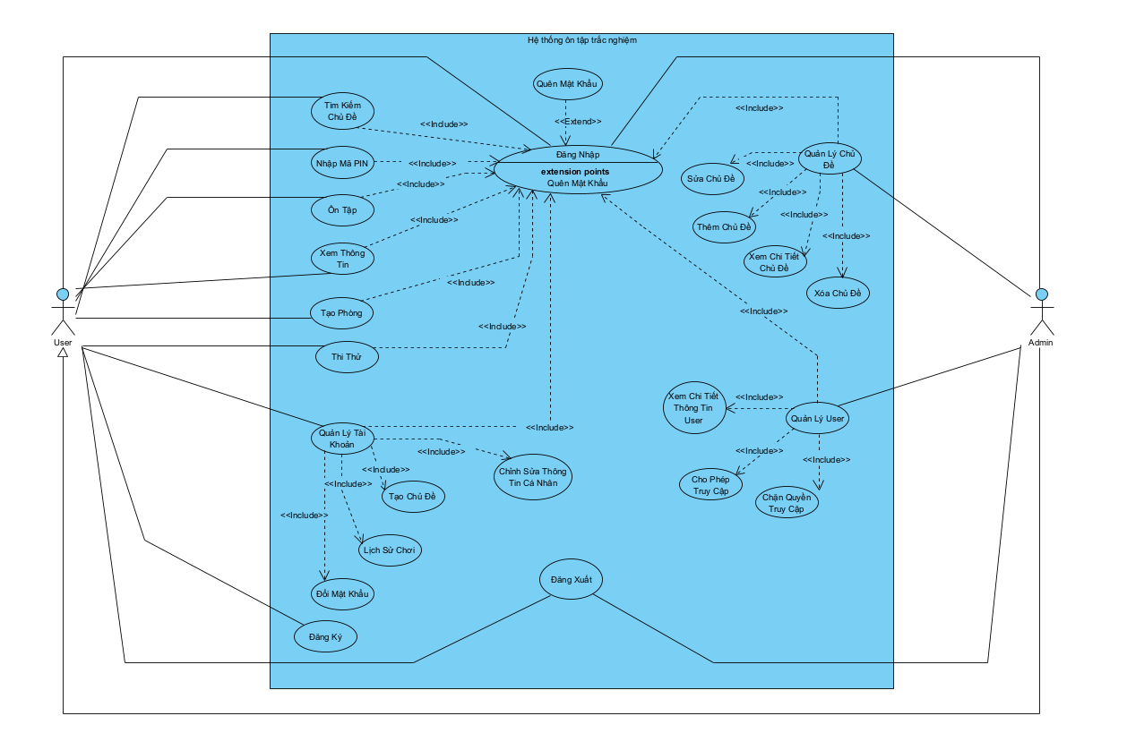

Hình 3.1: Biểu đồ usecase Người dùng

### 3.1.2: Đặc tả chức năng:

1. **Đăng ký:**

|  |  |
| --- | --- |
| **Use-case** | **Nội dung** |
| **Name** | Đăng ký |
| **Actor** | User |
| **Dòng sự kiện chính** | 1. Người dùng nhập thông tin: Họ tên, số điện thoại, email, mật khẩu.  2. Ứng dụng gửi yêu cầu kiểm tra số điện thoại và email tới server.  3. Server kiểm tra thông tin:   - Nếu số điện thoại hoặc email đã tồn tại, trả về lỗi cho ứng dụng.   - Nếu hợp lệ, lưu thông tin vào cơ sở dữ liệu.  - Gửi link xác thực đến email của người dùng thông qua mail của admin  4. Hệ thống trả về kết quả đăng ký thành công và chuyển đến màn hình đăng nhập. |
| **Các dòng sự kiện**  **khác hoặc ngoại lệ** | - Thiếu thông tin hoặc nhập sai định dạng (email không hợp lệ, mật khẩu quá ngắn hoặc quá dài, số điện thoại không đủ 10 số): ứng dụng hiển thị thông báo lỗi và yêu cầu nhập lại.  - Kết nối mạng bị gián đoạn: hiển thị thông báo “Không thể kết nối đến server”. |
| **Tiền sự kiện** | Người dùng chưa có tài khoản, mở màn hình đăng ký trên ứng dụng. |
| **Hậu sự kiện** | Tài khoản mới được lưu vào hệ thống, chuyển sang màn hình đăng nhập. |
| Bảng 3.1 - Đặc tả chức năng Đăng ký | |

1. **Đăng nhập:**

|  |  |
| --- | --- |
| **Use-case** | **Nội dung** |
| **Name** | Đăng nhập |
| **Actor** | User |
| **Dòng sự kiện chính** | 1. Người dùng truy cập vào giao diện Đăng Nhập 2. Hệ thống hiển thị Form Đăng Nhập ( gồm các trường : Tên đăng nhập/Email và Mật khẩu 3. Người dùng nhập thông tin Tên đăng nhập và mật khẩu hợp lệ. 4. Người dùng nhấn nút Đăng nhập . 5. Hệ thống kiểm tra và xác thực thông tin với cơ sở dữ liệu. 6. Hệ thống xác nhận thông tin chính xác. 7. Hệ thống cấp quyền truy cập (Token/Session) và chuyển hướng người dùng vào trang chủ (nếu là người chơi) hoặc trang quản lý (nếu là admin) |
| **Các dòng sự kiện**  **khác hoặc ngoại lệ** | **Ngoại lệ 1 : Thông tin đăng nhập không đúng**   * Tại bước 5, nếu tên đăng nhập không hoặc mật khẩu không đúng với với CSDL. * Hệ thống hiển thị thông báo “Tên đăng nhập hoặc mật khẩu không chính xác”. * Hệ thống giữ nguyên tại trang đăng nhập và yêu cầu  nhập lại.   Ngoại lệ 2 : Bỏ trống thông tin   * Tại bước 4, nếu người dùng không nhập tên hoặc mật khẩu. * Hệ thống hiển thị cảnh báo tại trường còn thiếu : “ Vui lòng không để trống mục này “ .   Sự kiện khác : Quên mật khẩu   * Người dùng nhấn vào liên kết “ Quên mật khẩu” * Hệ thống chuyển hướng sang UseCase “  Khôi phục mật khẩu “ |
| **Tiền sự kiện** | Người dùng đã có tài khoản hợp lệ trong hệ thống. |
| **Hậu sự kiện** | Thành công :   * Người dùng đăng nhập thành công vào hệ thống * Hệ thống lưu phiên làm việc ( Session ) của người dùng * Các chức năng tương ứng với quyền hạn được kích hoạt   Thất bại :  Người dùng vẫn ở lại trang đăng nhập và chưa truy cập vào được hệ thống |
| Bảng 3.2 - Đặc tả chức năng Đăng nhập | |

1. **Đăng xuất:**

|  |  |
| --- | --- |
| **Use-case** | **Nội dung** |
| **Name** | Đăng xuất |
| **Actor** | User |
| **Dòng sự kiện chính** | 1. User nhấn nút "Đăng xuất".  2. App xóa token truy cập, chuyển về màn hình đăng nhập. |
| **Các dòng sự kiện**  **khác hoặc ngoại lệ** | * Tại bước 1, nếu hệ thống phát hiện người dùng đang trong quá trình làm bài * Hệ thống hiển thị cảnh báo “ nếu đăng xuất thì hệ thống sẽ hủy kết quả “ * Nếu người dùng vẫn chọn Đồng ý , hệ thống thực hiện đăng xuất, hủy phiên làm việc. |
| **Tiền sự kiện** | * Người dùng đang ở trạng thái đã đăng nhập vào hệ thống. * Có kết nối Internet ổn định. |
| **Hậu sự kiện** | * Phiên làm việc (Session) bị hủy bỏ. * Người dùng không thể truy cập các trang yêu cầu quyền hạn nếu không đăng nhập lại. * Giao diện trở về trạng thái dành cho khách(Guest) |
| Bảng 3.3 - Đặc tả chức năng Đăng xuất | |

1. **Quên mật khẩu**

|  |  |
| --- | --- |
| **Use-case** | **Nội dung** |
| **Name** | Quên mật khẩu |
| **Actor** | User |
| **Dòng sự kiện chính** | 1. Người dùng chọn chức năng “Quên mật khẩu”.  2. Nhập email hoặc số điện thoại đăng ký.  3. Server gửi mã xác thực hoặc liên kết đặt lại mật khẩu qua email.  4. Người dùng nhập mã xác thực hoặc truy cập liên kết để đặt mật khẩu mới.  5. Hệ thống cập nhật mật khẩu mới thành công. |
| **Các dòng sự kiện**  **khác hoặc ngoại lệ** | - Email hoặc số điện thoại không tồn tại trong hệ thống.  - Mã xác thực hết hạn hoặc sai.  - Người dùng không hoàn thành quy trình đổi mật khẩu. |
| **Tiền sự kiện** | Người dùng đã có tài khoản nhưng quên mật khẩu đăng  nhập. |
| **Hậu sự kiện** | Mật khẩu được cập nhật, người dùng có thể đăng nhập bằng mật khẩu mới. |
| Bảng 3.4 - Đặc tả chức năng Quên mật khẩu | |

1. **Tìm kiếm và xem thông tin chủ đề**

|  |  |
| --- | --- |
| **Use-case** | **Nội dung** |
| **Name** | Tìm kiếm và xem thông tin chủ đề |
| **Actor** | User |
| **Dòng sự kiện chính** | 1. Người dùng truy cập vào trang “Danh sách chủ đề” 2. Hệ thống hiển thị danh sách các chủ đề hiện có và thanh tìm kiếm . 3. Người dùng nhập từ khóa chủ đề và tìm kiếm. 4. Hệ thống lọc và hiển thị danh sách các chủ đề  khớp với từ khóa 5. Người dùng chọn 1 chủ đề cụ thể 6. Hệ thống chuyển sang trang chi tiết chủ đề. |
| **Các dòng sự kiện**  **khác hoặc ngoại lệ** | - Không có kết quả phù hợp: hiển thị thông báo “Không tìm thấy chủ đề nào phù hợp”.  - Kết nối mạng lỗi: hiển thị thông báo “Không thể kết nối đến server”. |
| **Tiền sự kiện** | Người dùng đã đăng nhập và truy cập vào chức năng tìm kiếm. |
| **Hậu sự kiện** | Hiển thị danh sách hoặc thông tin chi tiết chủ đề cho người dùng. |
| Bảng 3.5 - Đặc tả chức năng Tìm kiếm và xem thông tin chủ đề | |

1. **Quản lý tài khoản cá nhân**

|  |  |
| --- | --- |
| **Use-case** | **Nội dung** |
| **Name** | Quản lý tài khoản cá nhân |
| **Actor** | User |
| **Dòng sự kiện chính** | 1. Người dùng truy cập vào trang “Tài khoản cá nhân”. 2. Hệ thống hiển thị thông tin cá nhân. 3. Người dùng có thể chọn :  * Chỉnh sửa thông tin * Tạo chủ đề * Đổi mật khẩu * Xem lịch sử chơi  1. Người dùng thay đổi các trường dữ liệu phù hợp  với chức năng đã chọn. 2. Lưu thay đổi 3. Hệ thống kiểm tra tính hợp lệ của dữ liệu 4. Cập nhật thông tin mới vào CSDL 5. Hệ thống hiển thị “ cập nhật thành công” và hiển thị lại trang hồ sơ với dữ liệu mới. |
| **Các dòng sự kiện**  **khác hoặc ngoại lệ** | **Ngoại lệ 1 : Dữ liệu nhập không hợp lệ**   * Tại bước 6, nếu người dùng nhập số điện thoại sai định dạng hoặc để trống tên * Hệ thống báo lỗi ngay tại trường tương ứng : “ Vui lòng nhập đúng định dạng” * Hệ thống không lưu và yêu cầu sửa lại   Ngoại lệ 2 : Lỗi tải ảnh đại diện   * Người dùng tải ảnh lên quá nặng hoặc sai định ddạng. * Hệ thống thông báo “Lỗi tải ảnh” |
| **Tiền sự kiện** | Người dùng đã đăng nhập vào hệ thống. |
| **Hậu sự kiện** | Thông tin tài khoản được cập nhật, đổi mật khẩu hoặc xóa tùy theo thao tác người dùng. |
| Bảng 3.6 - Đặc tả chức năng Quản lý tài khoản cá nhân | |

1. **Chọn chủ đề Chọn chủ đề Ôn tập**

|  |  |
| --- | --- |
| **Use-case** | **Nội dung** |
| **Name** | Chọn chủ đề ôn tập |
| **Actor** | Người dùng đã đăng nhập |
| **Dòng sự kiện chính** | 1. Người dùng chọn chế độ ôn tập theo danh sách chủ đề có sẵn 2. Hệ thống khởi tạo dữ liệu bài làm, hiển thị chi tiết bài làm và hiển thị “Bắt đầu làm bài” 3. Người dùng xác nhận “Bắt đầu làm bài. 4. Hệ thống chuyển người dùng sang giao diện làm bài   Người dùng bắt đầu làm bài ôn tập |
| **Các dòng sự kiện**  **khác hoặc ngoại lệ** | * Ngân hàng câu hỏi không đủ số lượng theo yêu cầu.   Kết nối server lỗi: không thể tải danh sách chủ đề. |
| **Tiền sự kiện** | * Người dùng đã đăng nhập vào hệ thống.   Người dùng đã chọn một môn học hoặc chủ đề cụ thể |
| **Hậu sự kiện** | * Hệ thống tạo được một phiên làm bài ( Session ID ) với bộ câu hỏi cụ thể   Người dùng chuyển sang màn hình làm bài |
| Bảng 3.7 - Đặc tả chức năng Chọn chủ đề Ôn tập | |

1. **Chọn chủ đề Thi thử**

|  |  |
| --- | --- |
| **Use-case** | **Nội dung** |
| **Name** | Chọn chủ đề Thi thử |
| **Actor** | Người dùng đã đăng nhập |
| **Dòng sự kiện chính** | 1. Hệ thống hiển thị 2 chế độ ( ôn tập/thi thử ) 2. Người dùng chọn chế độ “Thi thử”. 3. Hệ thống hiển thị giao diện cài đặt cho bài thi thử 4. Người dùng cài đặt cho bài thi thử và nhấn “Bắt đầu chơi” 5. Hệ thống khởi tạo bộ câu hỏi theo chủ đề và theo cài đặt của  người dùng và chuyển đến giao diện thi thử. 6. Hệ thống hiển thị giao diện làm bài ( Nội dung  câu hỏi , phương án trả lời ( A, B, C, D ) , đồng hồ đếm ngược và danh sách điều hướng câu hỏi. 7. Hệ thống bắt đầu kích hoạt bộ đếm ngược thời gian. 8. Người dùng đọc và chọn một đáp án. 9. Hệ thống ghi nhận đáp án ( đổi màu câu hỏi trong danh sách ) 10. Người dùng nhấn “câu tiếp theo” hoặc chọn số thứ tự câu hỏi bất kỳ để chuyển câu. 11. Sau khi hoàn thành người dùng nhấn “Nộp bài”   Hệ thống dừng đồng hồ đếm ngược, lưu toàn bộ kết quả vào CSDL và chuyển hướng sang trang kết quả. |
| **Các dòng sự kiện**  **khác hoặc ngoại lệ** | **Ngoại lệ 1 : Hết thời gian làm bài**   * Nếu đồng hồng đếm ngược về **00:00** * Hệ thống hiển thị thông báo “Đã hết thời gian làm bài” * Hệ thống tự động thu bài bài thực hiện quy trình nộp bài ngay lập tức.   **Ngoại lệ 2 : Nộp bài khi chưa làm hết**   * Nếu người dùng bấm nộp bài nhưng vẫn còn câu hỏi trống. * Hệ thống cảnh báo trong hộp thoại “bạn có muốn  nộp bài không”   **Ngoại lệ 3 : Mất kết nối Internet**   * Trong quá trình làm bài, nếu bị ngắt kết nối. * Hệ thống hiển thị thông báo : “mất kết nối mạng, vui lòng kiểm tra lại” (Hệ thống vẫn cho phép người dùng chọn đáp án nhưng lưu tạm ở trình duyệt/Local Storage).   Khi có mạng lại, hệ thống tự động đồng bộ đáp án lên Server. |
| **Tiền sự kiện** | Người dùng đã chọn đề thi, và nhấn nút “bắt đầu”  Hệ thống đã tải thành công danh sách câu hỏi. |
| **Hậu sự kiện** | * Trạng thái bài thi “Đã hoàn thành” * Đáp án của người dùng được lưu trữ đầy đủ.   Hệ thống sẵn sàng tính điểm |
| Bảng 3.8 - Đặc tả chức năng Chọn chủ đề Thi thử | |

1. **Theo dõi kết quả**

|  |  |
| --- | --- |
| **Use-case** | **Nội dung** |
| **Name** | Theo dõi kết quả (Xem lịch sử làm quiz) |
| **Actor** | User |
| **Dòng sự kiện chính** | 1. Người dùng truy cập vào mục “Lịch sử làm bài” trong ứng dụng.  2. Hệ thống gửi yêu cầu truy vấn danh sách kết quả quiz của người dùng từ cơ sở dữ liệu.  3. Hệ thống hiển thị danh sách các bài quiz đã hoàn thành, kèm thông tin: tên chủ đề, hình thức làm bài, điểm số, ngày giờ hoàn thành.  4. Người dùng có thể chọn một kết quả cụ thể để xem chi tiết (ví dụ: các câu đúng/sai, tổng điểm, thời gian làm).  5. Hệ thống hiển thị chi tiết kết quả quiz tương ứng. |
| **Các dòng sự kiện**  **khác hoặc ngoại lệ** | - Người dùng chưa có lịch sử làm quiz: hệ thống hiển thị thông báo “Bạn chưa có kết quả nào”.  - Kết nối server lỗi: hiển thị thông báo “Không thể tải dữ liệu kết quả, vui lòng thử lại sau”. |
| **Tiền sự kiện** | Người dùng đã đăng nhập vào hệ thống. |
| **Hậu sự kiện** | |  | | --- | | - Hệ thống hiển thị danh sách kết quả quiz của người dùng.  - Người dùng có thể xem chi tiết từng kết quả hoặc thoát về màn hình chính. | |
| Bảng 3.9 - Đặc tả chức năng Theo dõi kết quả | |

1. **Tạo phòng chơi (Chế độ thi đấu)**

|  |  |
| --- | --- |
| **Use-case** | **Nội dung** |
| **Name** | Tạo phòng chơi (Chế độ thi đấu) |
| **Actor** | User |
| **Dòng sự kiện chính** | 1. Người dùng chọn hình thức “Thi đấu với người khác”.  2. Ứng dụng gửi yêu cầu tạo phòng đến server.  3. Server tạo phòng mới và sinh ra mã PIN phòng.  4. Mã PIN được hiển thị để người chơi khác có thể tham gia. |
| **Các dòng sự kiện**  **khác hoặc ngoại lệ** | - Lỗi khi tạo phòng (mạng yếu, server quá tải): hiển thị thông báo “Không thể tạo phòng”. |
| **Tiền sự kiện** | Người dùng đã chọn hình thức “Thi đấu với người khác”. |
| **Hậu sự kiện** | Phòng thi đấu được tạo thành công, hiển thị mã PIN nếu người chơi chia sẻ |
| Bảng 3.10 - Đặc tả chức năng Tạo phòng chơi (Chế độ thi đấu) | |

1. **Tham gia phòng chơi**

|  |  |
| --- | --- |
| **Use-case** | **Nội dung** |
| **Name** | Tham gia phòng chơi |
| **Actor** | User |
| **Dòng sự kiện chính** | 1. Người chơi nhập mã PIN của phòng thi đấu.  2. Ứng dụng gửi mã PIN đến server để kiểm tra.  3. Nếu mã hợp lệ, người chơi được thêm vào phòng.  4. Chủ phòng bắt đầu trận thi đấu nếu không mời thêm ai nữa. |
| **Các dòng sự kiện**  **khác hoặc ngoại lệ** | - Nhập sai mã PIN: hiển thị thông báo “Mã phòng không tồn tại”.  - Phòng đã bắt đầu: không thể tham gia. |
| **Tiền sự kiện** | Phòng thi đấu đã được tạo và có mã PIN hợp lệ. |
| **Hậu sự kiện** | Người chơi được thêm vào phòng, sẵn sàng thi đấu. |
| Bảng 3.11 - Đặc tả chức năng Tham gia phòng chơi | |

1. **Chơi trực tuyến (Chế độ thi đấu)**

|  |  |
| --- | --- |
| **Use-case** | **Nội dung** |
| **Name** | Chơi trực tuyến (Chế độ thi đấu) |
| **Actor** | User |
| **Dòng sự kiện chính** | 1. Chủ phòng bắt đầu trận thi đấu.  2. Hệ thống gửi câu hỏi đồng thời cho tất cả người chơi.  3. Người chơi trả lời trong giới hạn thời gian.  4. Hệ thống tính điểm theo tốc độ và độ chính xác.  5. Sau khi kết thúc, hệ thống tổng hợp kết quả. |
| **Các dòng sự kiện**  **khác hoặc ngoại lệ** | - Người chơi mất kết nối: tự động bị loại hoặc điểm = 0.  - Server lỗi khi đồng bộ câu hỏi: hiển thị thông báo lỗi. |
| **Tiền sự kiện** | Người chơi đã tham gia phòng thi đấu. |
| **Hậu sự kiện** | Hệ thống lưu kết quả và chuyển đến phần hiển thị bảng xếp hạng. |
| Bảng 3.12 - Đặc tả chức năng Chơi trực tuyến (Chế độ thi đấu) | |

1. **Xem kết quả và bảng xếp hạng**

|  |  |
| --- | --- |
| **Use-case** | **Nội dung** |
| **Name** | Xem kết quả và bảng xếp hạng |
| **Actor** | User |
| **Dòng sự kiện chính** | 1. Sau khi hoàn thành trận thi đấu, hệ thống hiển thị bảng xếp hạng.  2. Người chơi xem điểm số, vị trí của mình và các người chơi khác.  3. Có thể chọn xem lại chi tiết câu hỏi và đáp án đúng. |
| **Các dòng sự kiện khác ngoài lề** | - Lỗi tải dữ liệu: hiển thị thông báo “Không thể hiển thị bảng xếp hạng”. |
| **Tiền sự kiện** | Trận thi đấu đã kết thúc. |
| **Hậu sự kiện** | Bảng xếp hạng được hiển thị, kết quả được lưu lại trong lịch sử. |
| Bảng 3.13 - Đặc tả chức năng Xem kết quả và bảng xếp hạng | |

1. **Quản lý người dùng**

|  |  |
| --- | --- |
| **Use-Case** | **Nội dung** |
| **Tên** | Quản lý Người dùng |
| **Tác nhân** | Quản trị viên đã đăng nhập |
| **Dòng sự kiện chính** | 1. Quản trị viên truy cập vào trang “Quản lý người dùng” 2. Hệ thống hiển thị danh sách toàn bộ tài khoản 3. Quản trị viên chọn một hành động cụ thể trên một tài khoản :  * Sửa : cập nhật thông tin * Khóa/Mở khóa : thay đổi trạng thái hoạt động của tài khoản.   Hệ thống cập nhật CSDL, thông báo “Cập nhật thành công” và làm mới danh sách hiển thị. |
| **Các dòng sự kiện khác hoặc ngoại lệ** | **Ngoại lệ 1 : Cố tình khóa chính mình**   * Nếu quản trị viên chọn khóa tài khoản đang đăng nhập hiện tại. * Hệ thống không phản hồi.   **Ngoại lệ 2 : Trùng lặp thông tin khi sửa**   * Khi quản trị viên sửa Email của người dùng A  thành một Email đã tồn tại ở người dùng B.   Hệ thống báo lỗi “Email này đã được sử dụng” |
| **Tiền sự kiện** | Quản trị viên đăng nhập thành công |
| **Hậu sự kiện** | * Thông tin người dùng thay đổi theo thao tác của quản trị viên   Nếu bị khóa : người dùng đó sẽ không thể đăng  nhập bằng tài khoản đã bị khóa nữa. |
| Bảng 3.14 - Đặc tả chức năng Quản lý người dùng | |

1. **Tạo chủ đề**

|  |  |
| --- | --- |
| **Use-case** | **Nội dung** |
| **Name** | Tạo chủ đề |
| **Actor** | User |
| **Dòng sự kiện chính** | 1. Sau khi vào trang cá nhân người dùng có thể tạo chủ đề của bản thân  2. Hiển thị mục tạo chủ đề và câu hỏi , đáp án , mức độ  3. Lưu vào database |
| **Các dòng sự kiện**  **khác hoặc ngoại lệ** | - Lỗi tải dữ liệu: hiển thị thông báo “Không thể gửi chủ đề lên database |
| **Tiền sự kiện** | Người dùng vào trang cá nhân |
| **Hậu sự kiện** | Chủ đè mình vừa tạo sẽ hiện trong trang cá nhân hoặc homepage |
| Bảng 3.15 - Đặc tả chức năng Tạo chủ đề | |

1. **Quản lý chủ đề**

|  |  |
| --- | --- |
| **Use-Case** | **Nội dung** |
| **Tên** | Quản lý Chủ đề |
| **Tác nhân** | Quản trị viên đã đăng nhập |
| **Dòng sự kiện chính** | 1. Quản trị viên truy cập chức năng “Quản lý chủ đề” 2. Hệ thống hiển thị toàn bộ chủ đề có trong CSDL 3. Quản trị viên chọn một hành động cụ thể :  * Sửa : cập nhật các trường cho chủ đề * Xóa : xóa câu hỏi khỏi chủ đề hoặc xóa chủ đề * Thêm : thêm các trường vào một chủ đề .  1. Hệ thống cập nhật CSDL, thông báo “Cập nhật thành công” và làm mới danh sách hiển thị. |
| **Các dòng sự kiện khác hoặc ngoại lệ** | * Quản trị viên quên thêm đáp án đúng * Hệ thống hiển thị “ Vui lòng chọn 1 đáp án đúng ” |
| **Tiền sự kiện** | * Quản trị viên đăng nhập thành công * Chủ đề đã được tạo sẵn trong hệ thống. |
| **Hậu sự kiện** | * Câu hỏi được thêm vào kho, sẵn sàng lấy ra tạo đề thi. * Số lượng câu hỏi của chủ đề tăng lên. |

Bảng 3.16 - Đặc tả chức năng Quản lý chủ đề

### 3.1.3 Biểu đồ hoạt động

1. Đăng ký

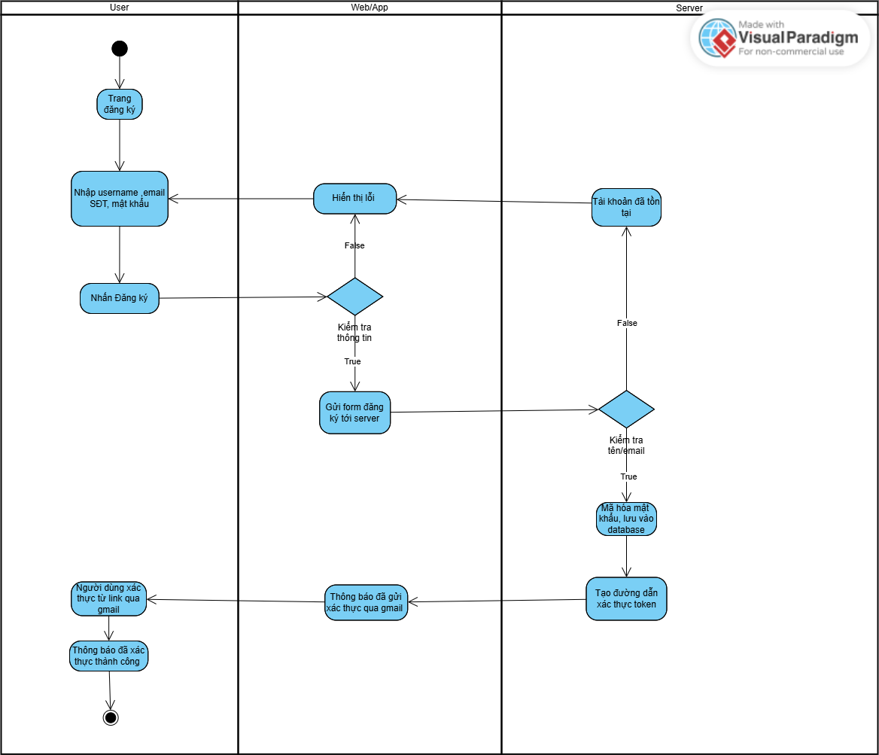

Hình 3.2: Biểu đồ hoạt động Đăng ký

1. Đăng nhập

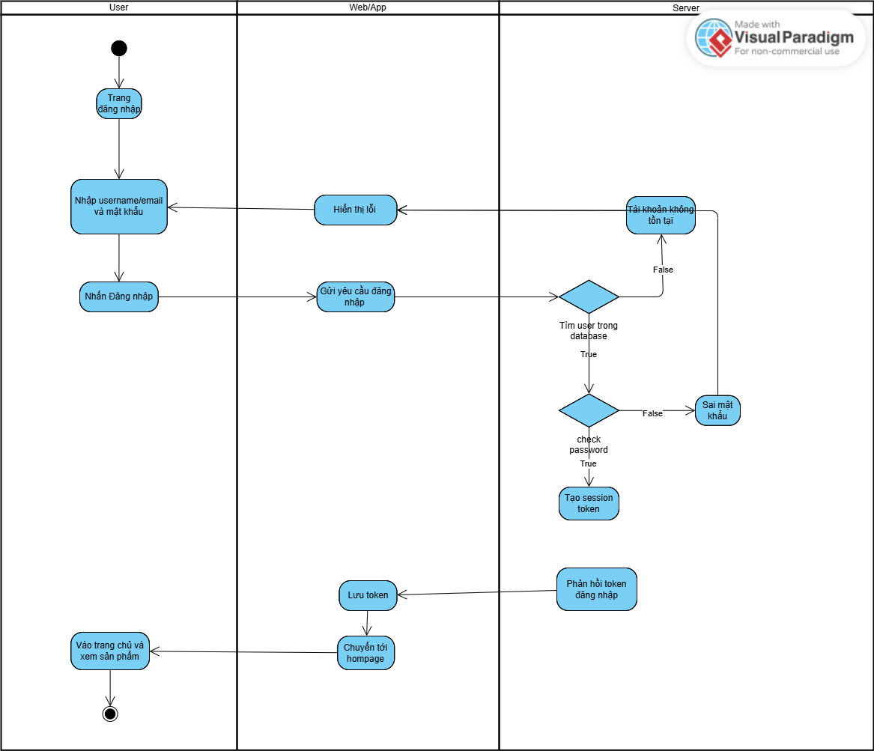

Hình 3.3: Biểu đồ hoạt động Đăng nhập

1. Đăng xuất  
     
   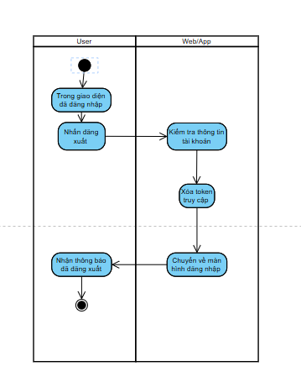

Hình 3.4: Biểu đồ hoạt động Đăng xuất

1. Quên mật khẩu  
     
   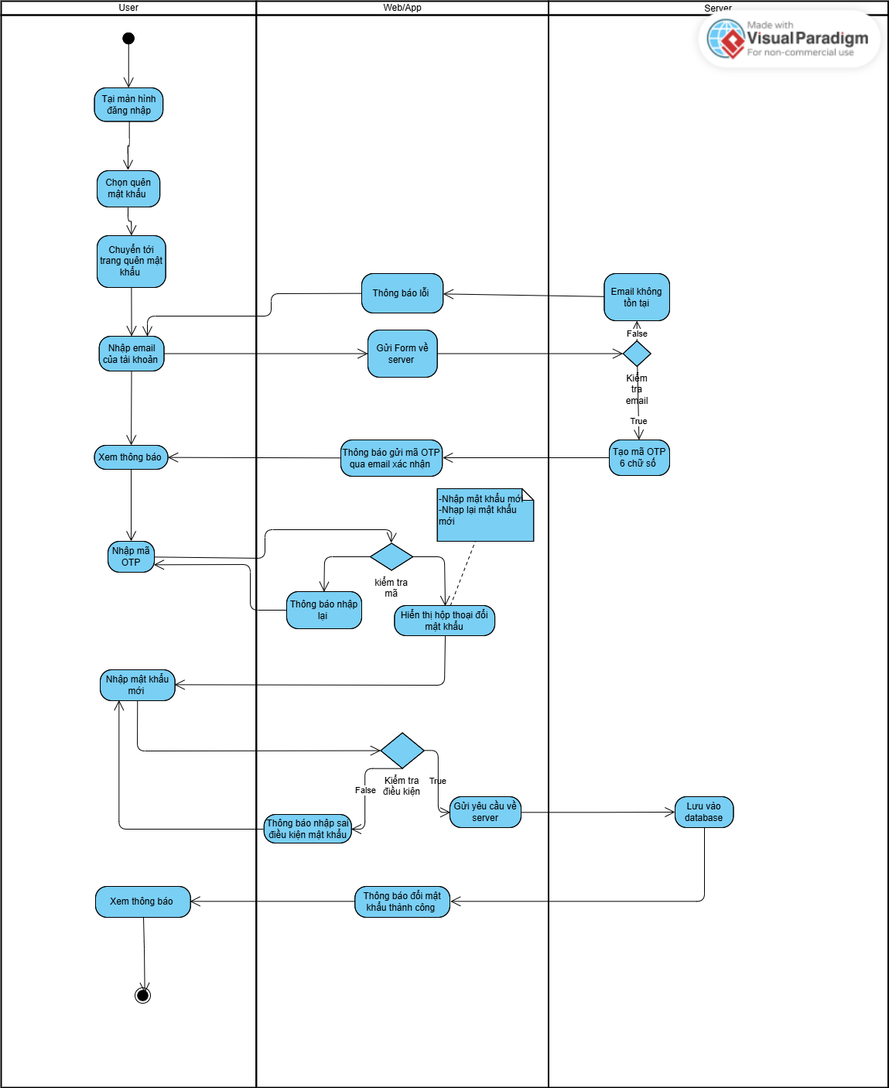

Hình 3.5: Biểu đồ hoạt động Quên mật khẩu

1. Tìm kiếm và xem thông tin chủ đề  
   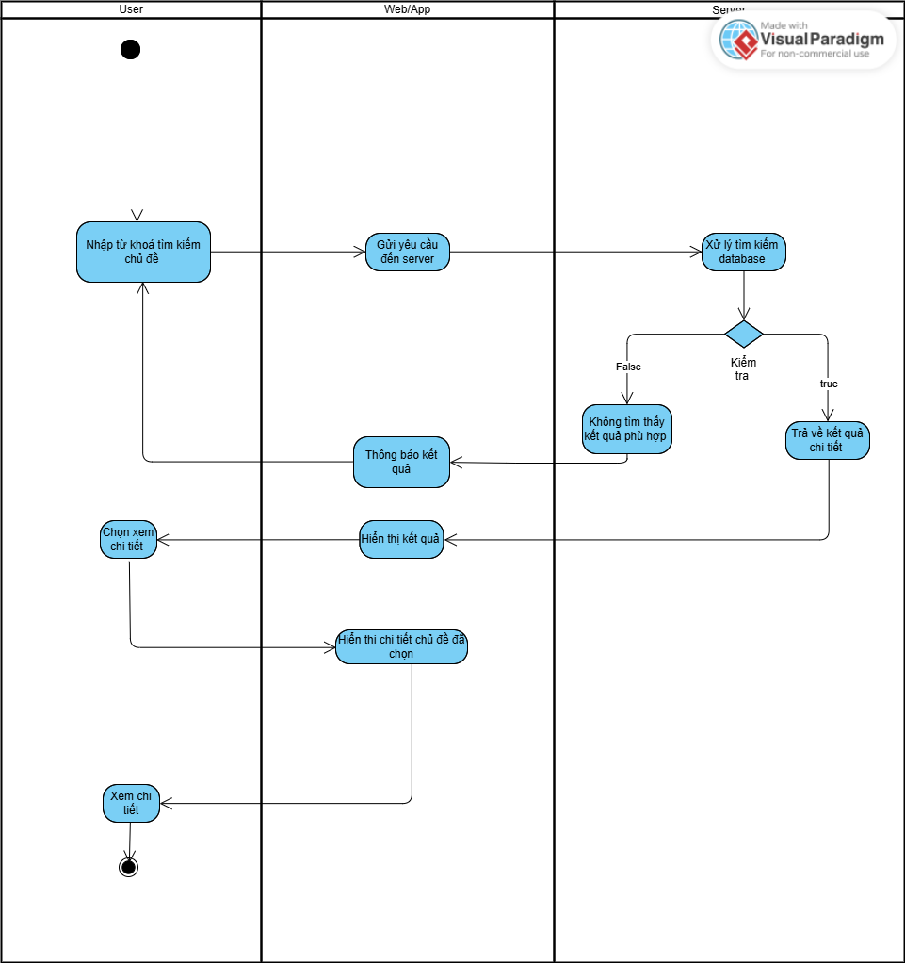

Hình 3.6: Biểu đồ hoạt động Tìm kiếm và xem thông tin chủ đề

1. Quản lý tài khoản (Đổi mật khẩu và Xóa tài khoản )  
   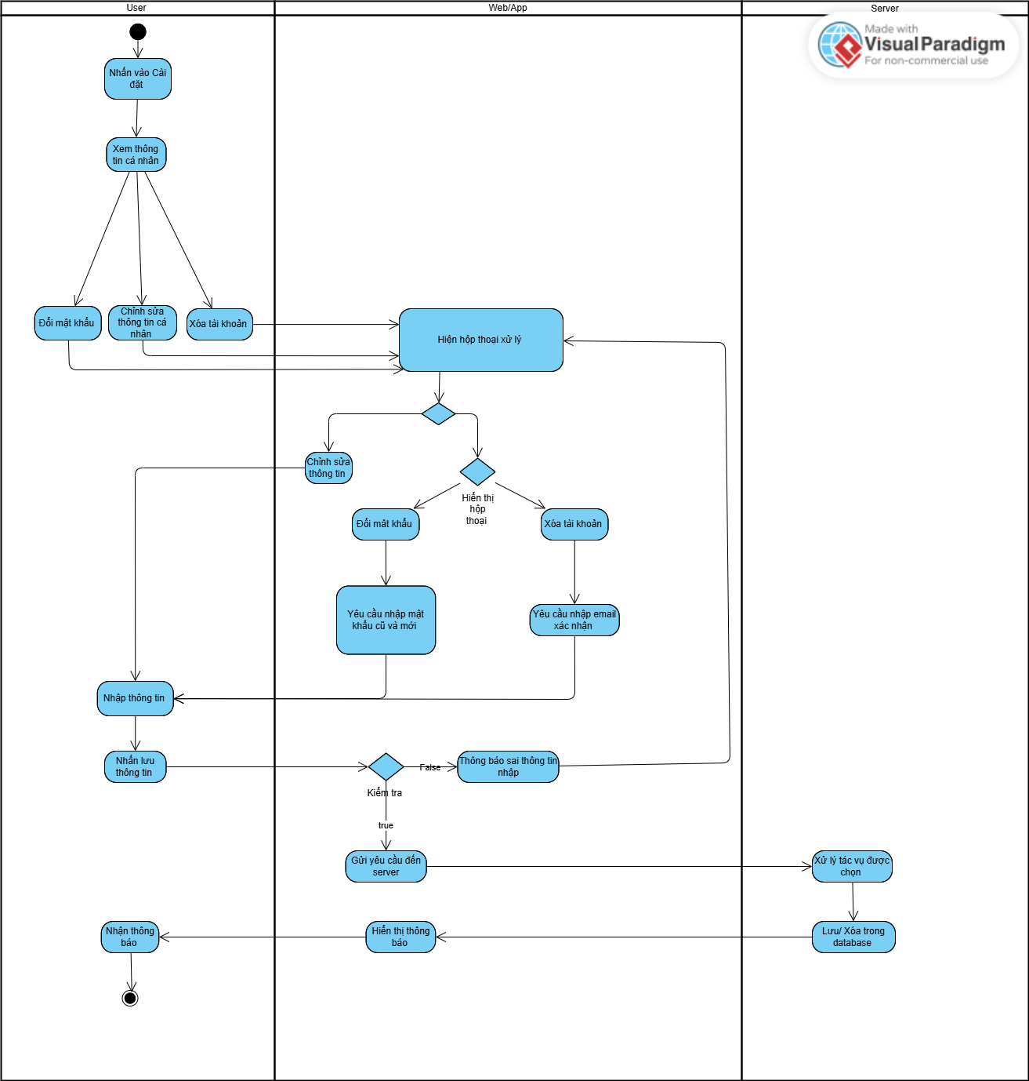

Hình 3.7: Biểu đồ hoạt động Tìm kiếm và xem thông tin chủ đề

1. Chọn chủ đề thi thử  
   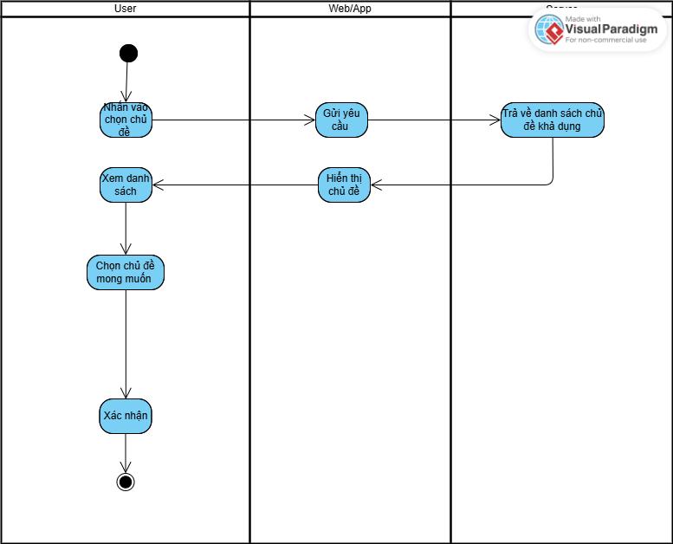

Hình 3.8: Biểu đồ hoạt động Chọn chủ đề thi thử

1. Làm bài Quiz (Chế độ ôn tập)  
   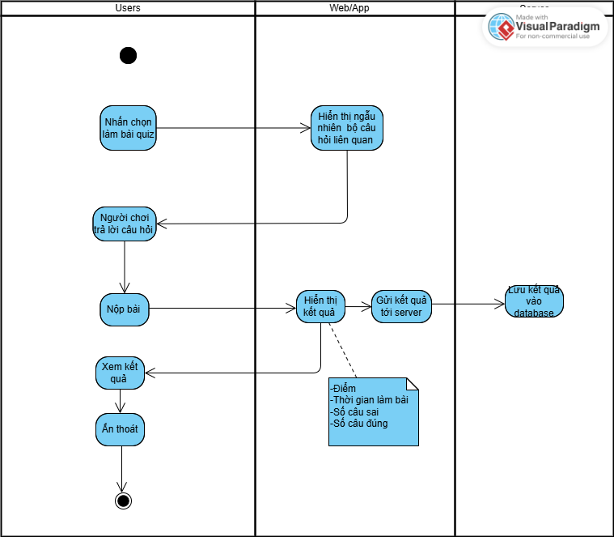

Hình 3.9: Biểu đồ hoạt động Làm bài Quiz (Chế độ ôn tập)

1. Theo dõi kết quả  
   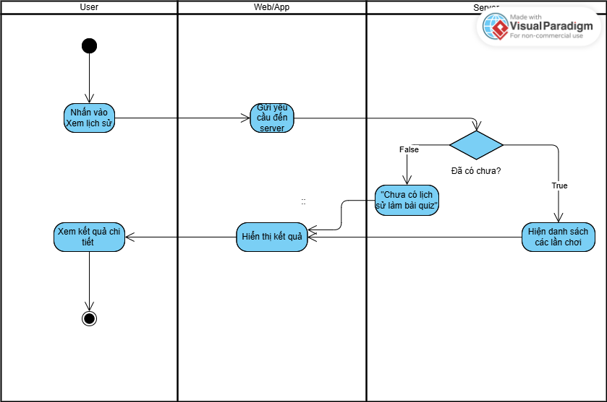

Hình 3.10: Biểu đồ hoạt động Theo dõi kết quả

1. Tạo phòng chơi (Chế độ thi đấu)   
   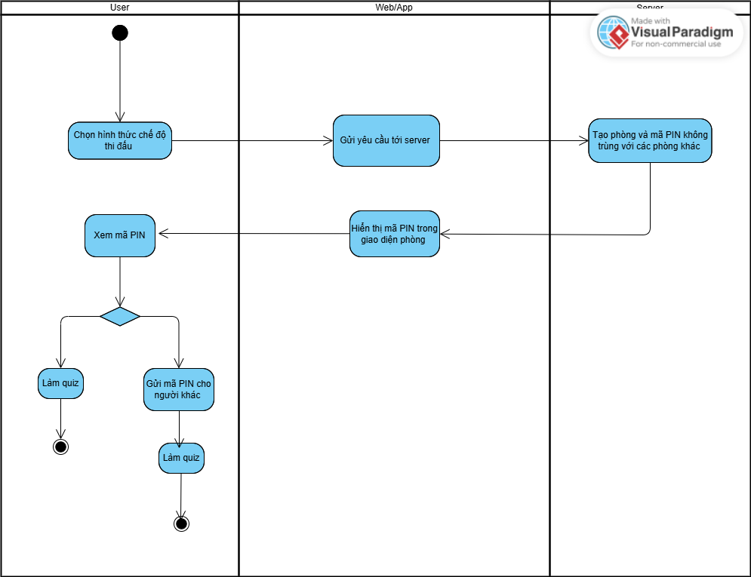

Hình 3.11: Biểu đồ hoạt động Tạo phòng chơi (Chế độ thi đấu)

1. Tham gia phòng chơi  
   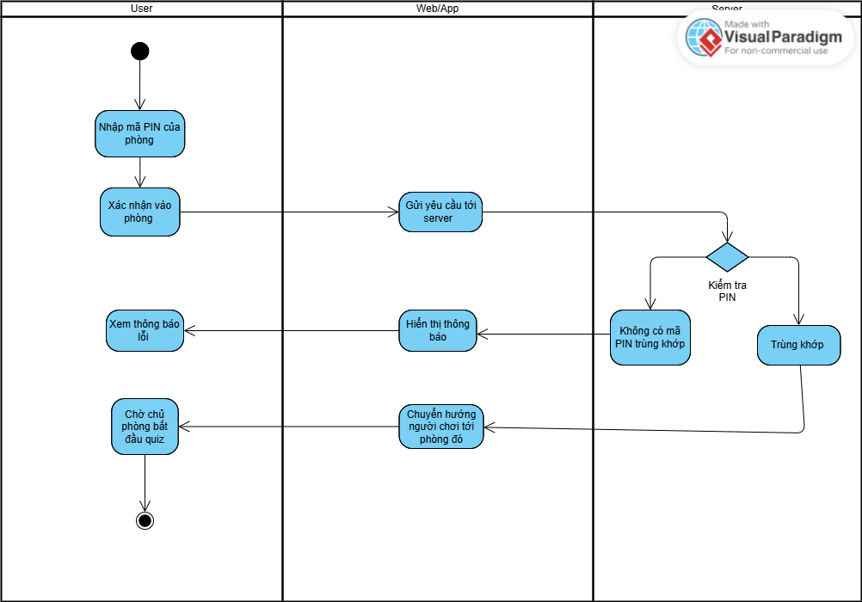

Hình 3.12: Biểu đồ hoạt động Tham gia phòng chơi

1. Thi thử  
   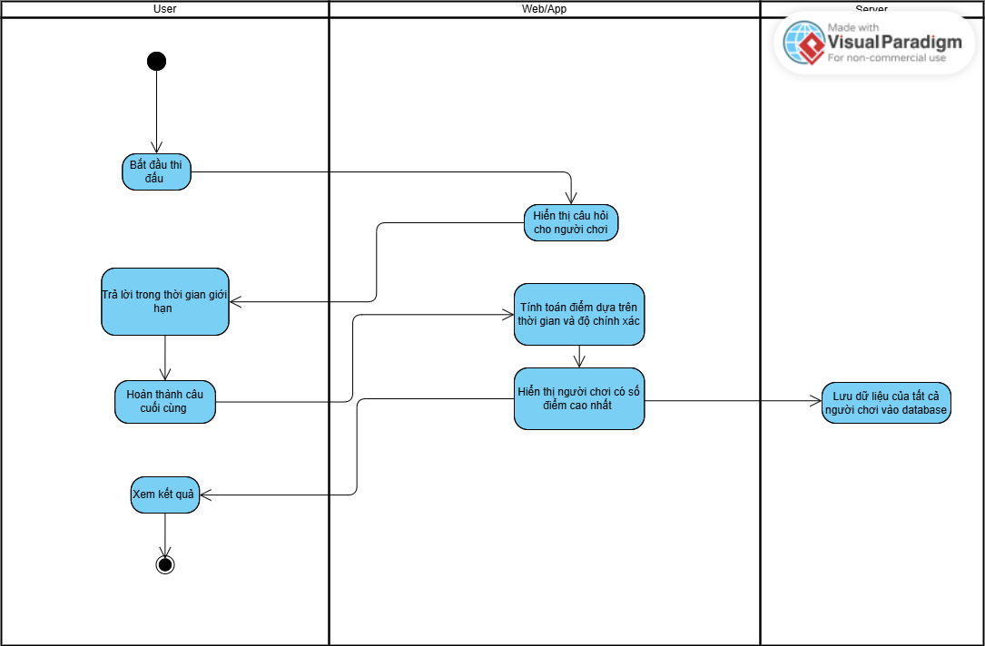

Hình 3.13: Biểu đồ hoạt động Thi thử

1. Xem kết quả và bảng xếp hạng  
   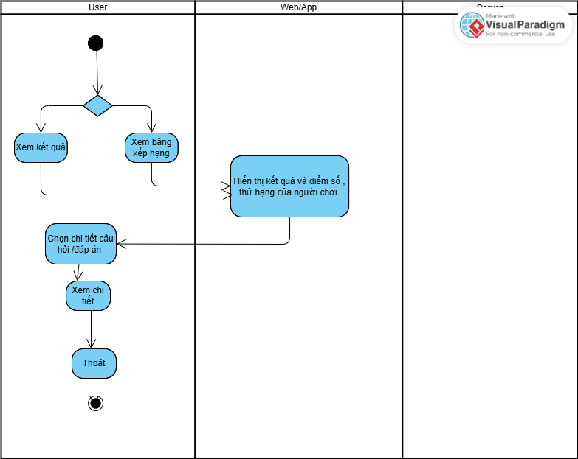

Hình 3.14: Biểu đồ hoạt động Xem kết quả và bảng xếp hạng

1. Tạo chủ đề   
   s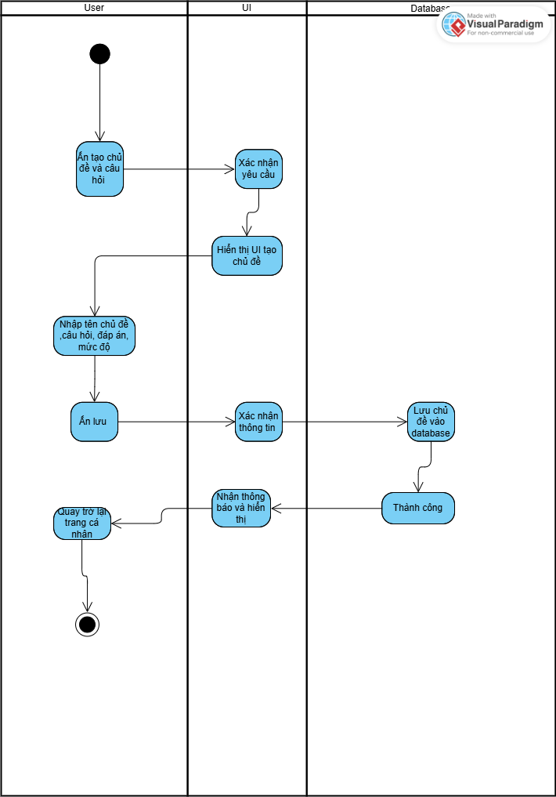

Hình 3.15: Biểu đồ hoạt động Tạo chủ đề

1. Quản lý người dùng

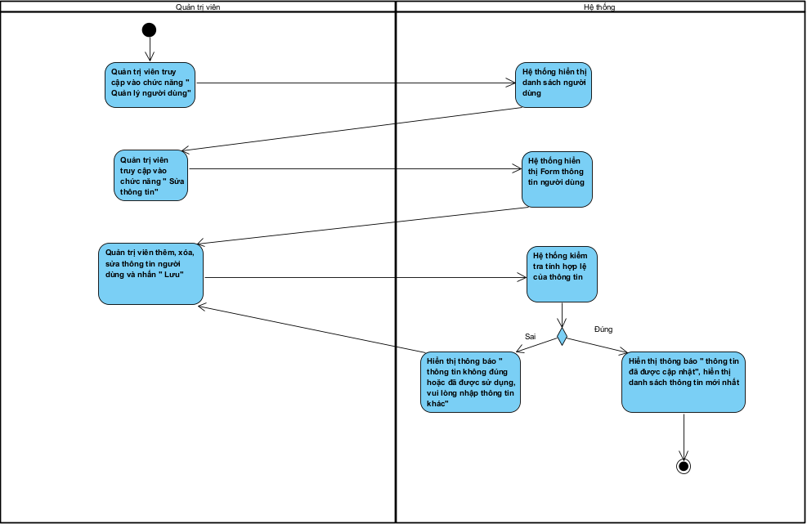

Hình 3.16: Biểu đồ hoạt động Quản lý người dùng

### 3.1.4 Biểu đồ tương tác tuần tự

**\*Giữa User và các chức năng**

1. **Đăng nhập**

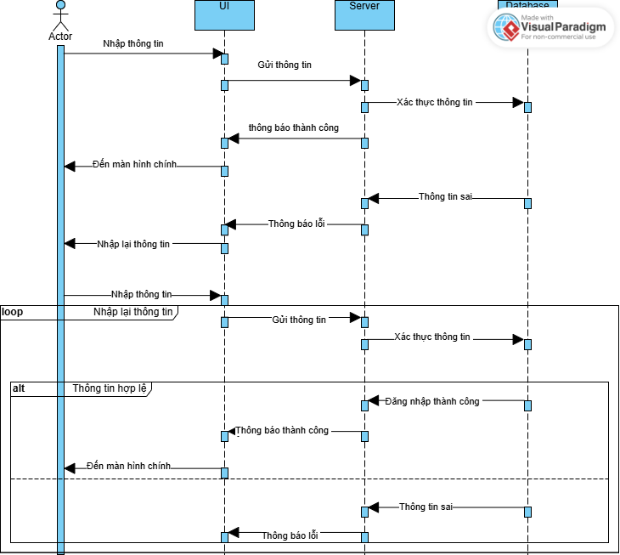

Hình 3.17: Tuần tự Đăng nhập

**b.Đăng ký**

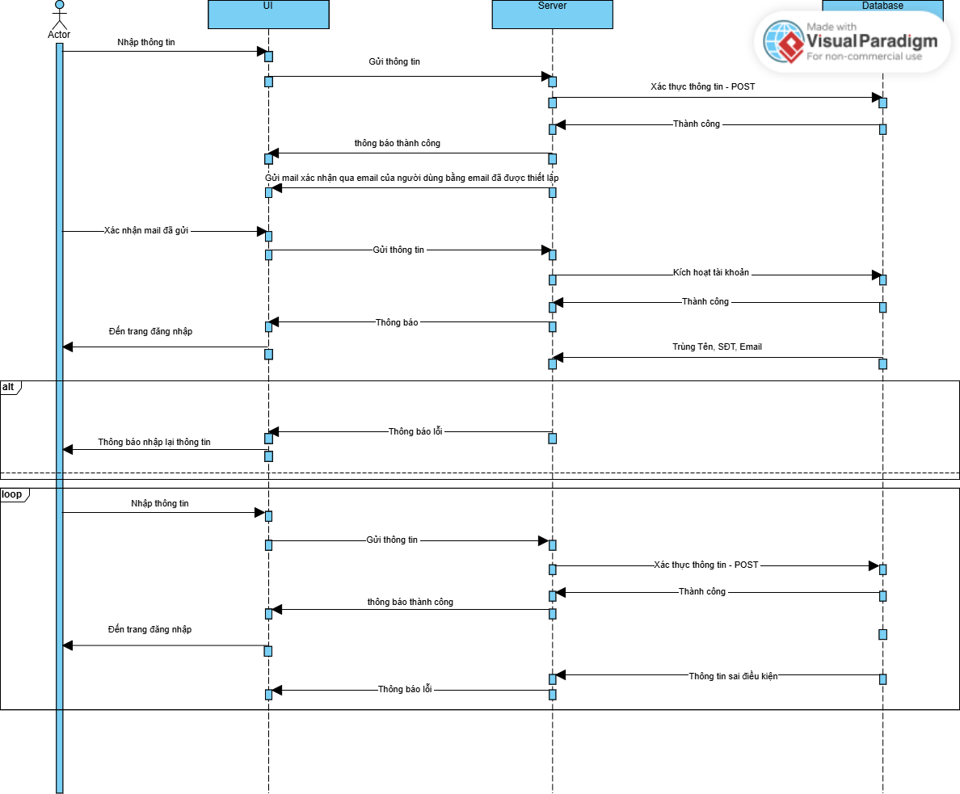

Hình 3.18: Tuần tự Đăng ký

**c.Đăng xuất**

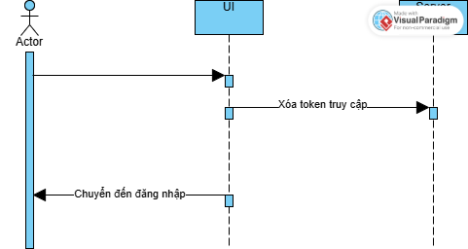

Hình 3.19: Tuần tự Đăng xuất

**d.Quên mật khẩu**

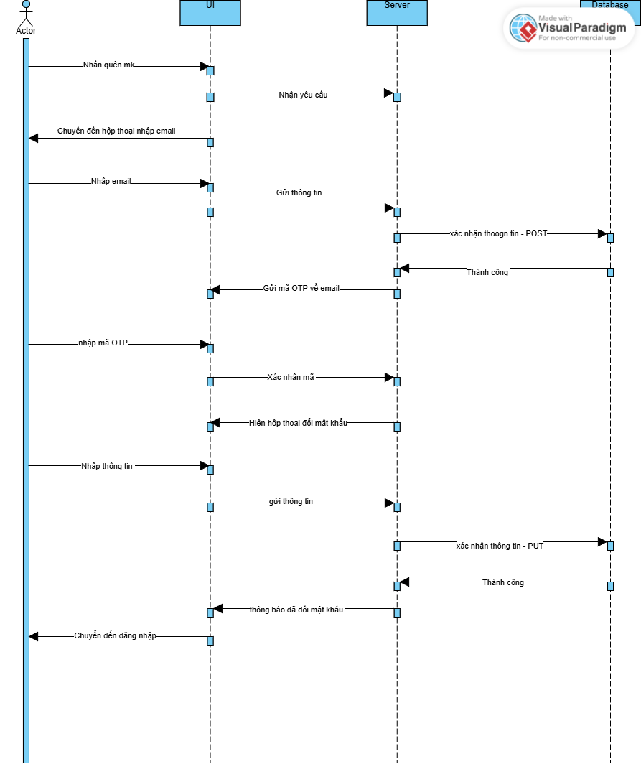

Hình 3.20: Tuần tự Quên mật khẩu

**e. Tìm kiếm và xem thông tin chủ đề**

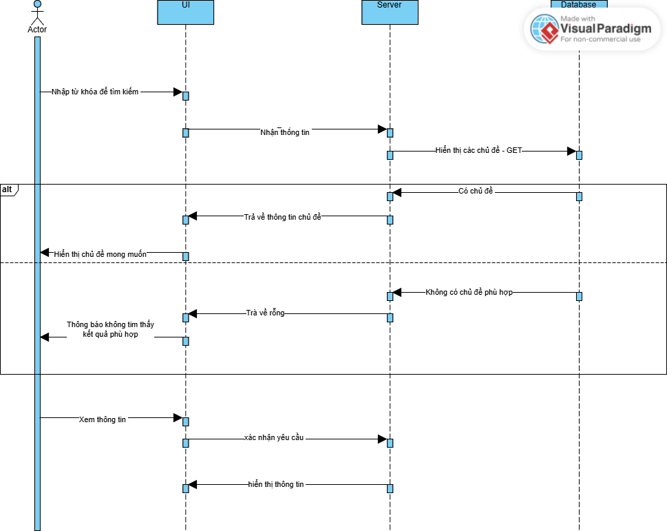

Hình 3.21: Tuần tự Tìm kiếm và xem thông tin chủ đề

**f. Quản lý tài khoản**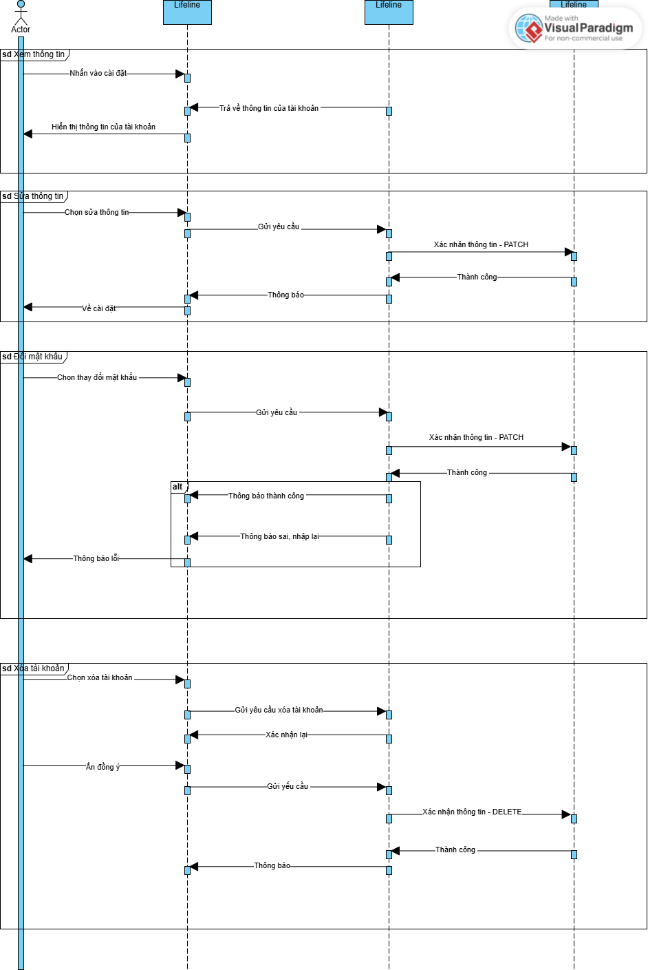

Hình 3.22: Tuần tự Quản lý tài khoản

**g.Làm quiz (ôn tập)**

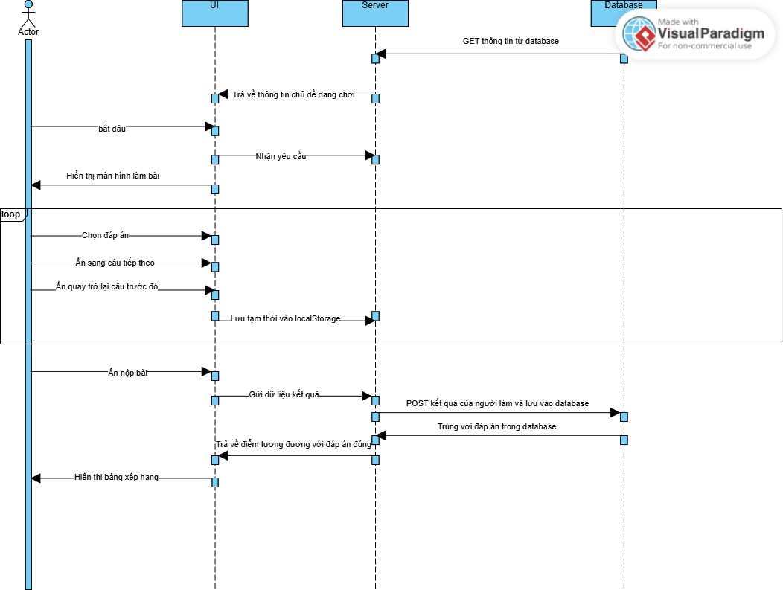

Hình 3.23: Tuần tự Làm quiz (Ôn tập)

**h.Chọn chủ đề Thi thử**

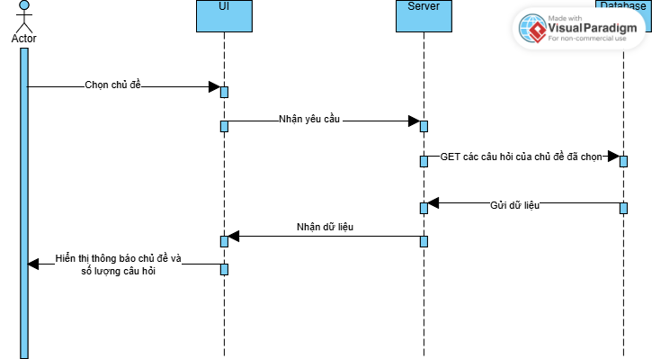

Hình 3.24: Tuần tự Chọn chủ đề Thi thử

**i.Theo dõi kết quả**

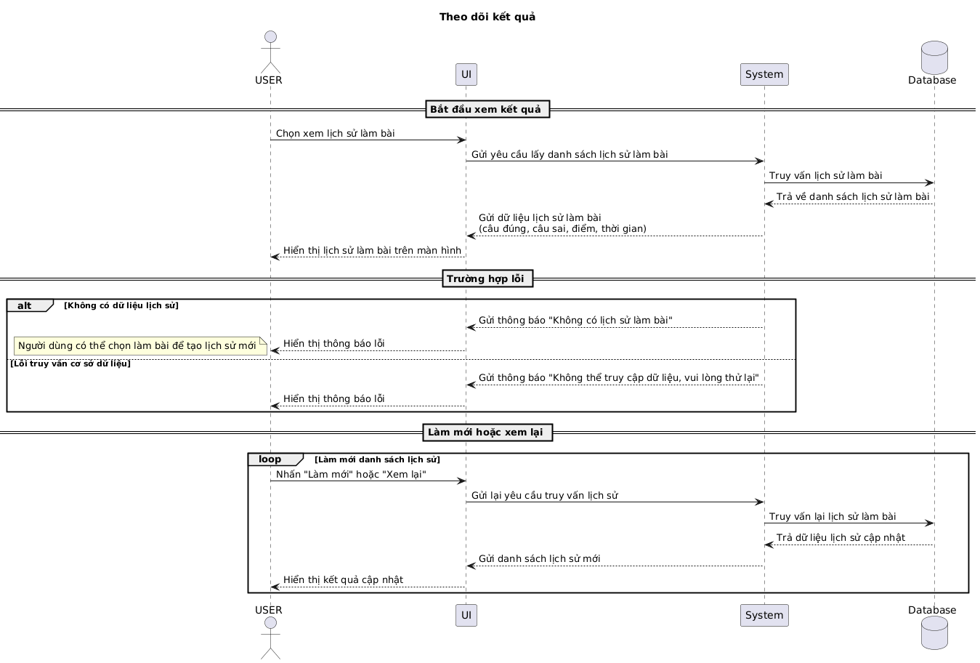

Hình 3.25: Tuần tự Theo dõi kết quả

**j.Tạo phòng chơi**

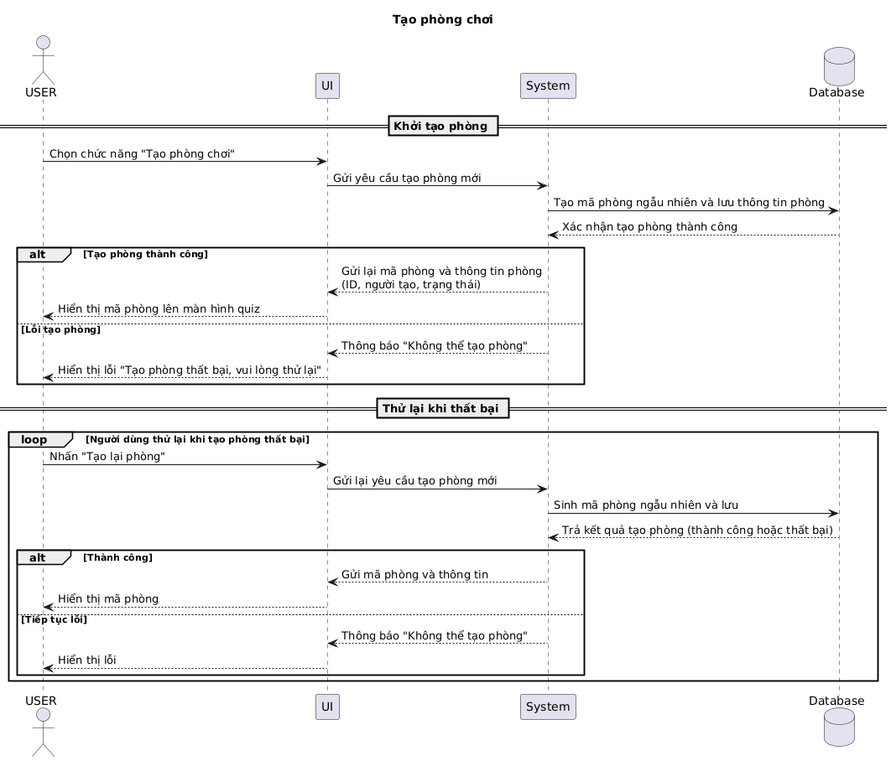

Hình 3.26: Tuần tự Tạo phòng chơi

**k.Tham gia phòng chơi**

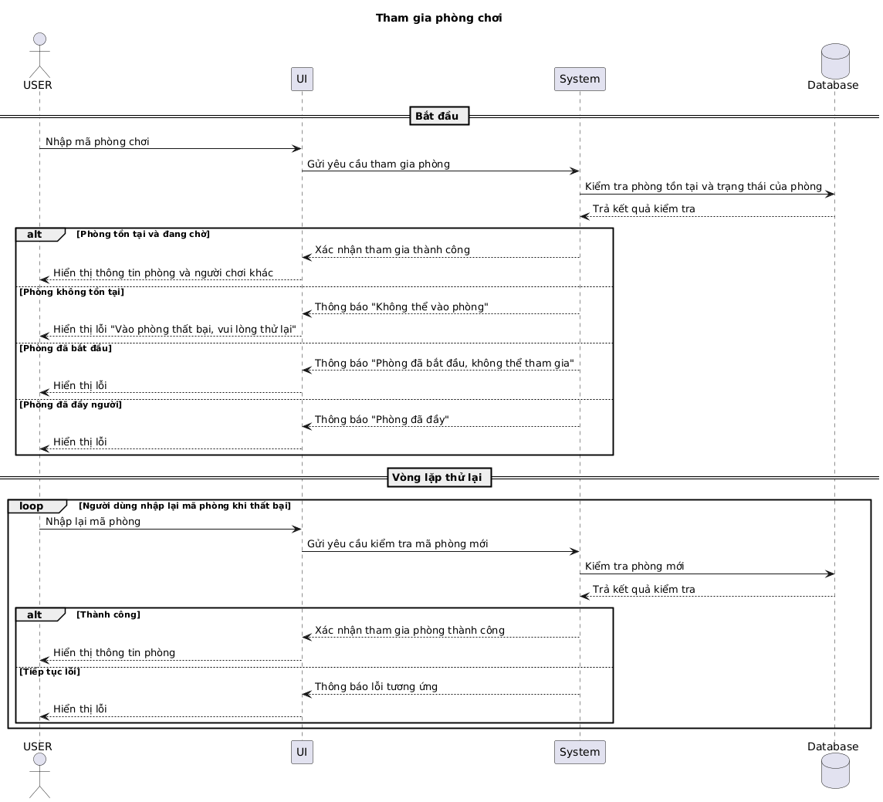

Hình 3.27: Tuần tự Tham gia phòng chơi

**l.Chơi trực tuyến (Thi đấu)**

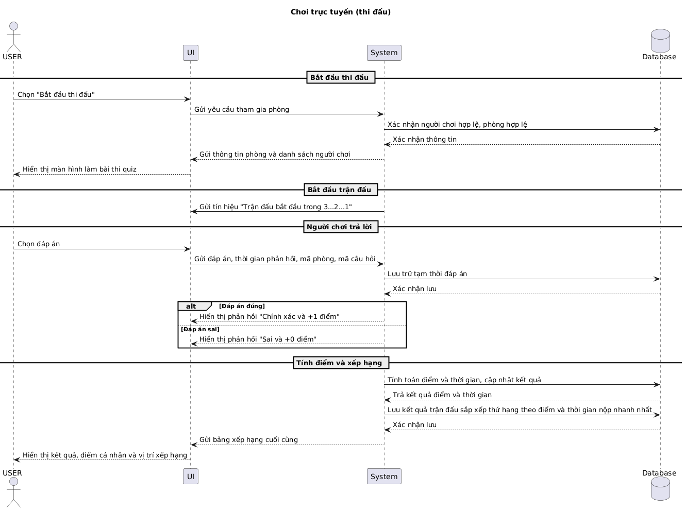

Hình 3.28: Tuần tự Chơi trực tuyến (Thi đấu)

**m.Xem kết quả và bảng xếp hạng**

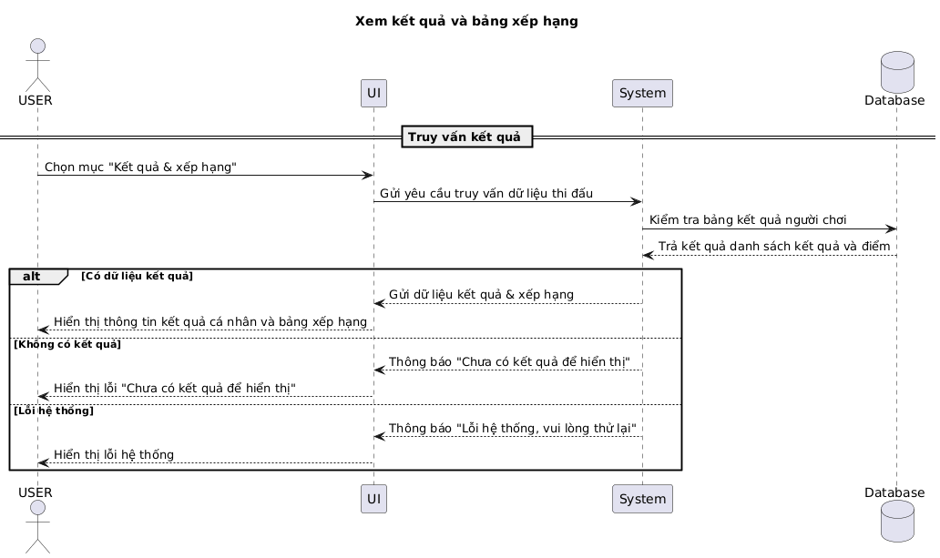

Hình 3.29: Tuần tự Xem kết quả và bảng xếp hạng

* 1. **Tạo chủ đề**

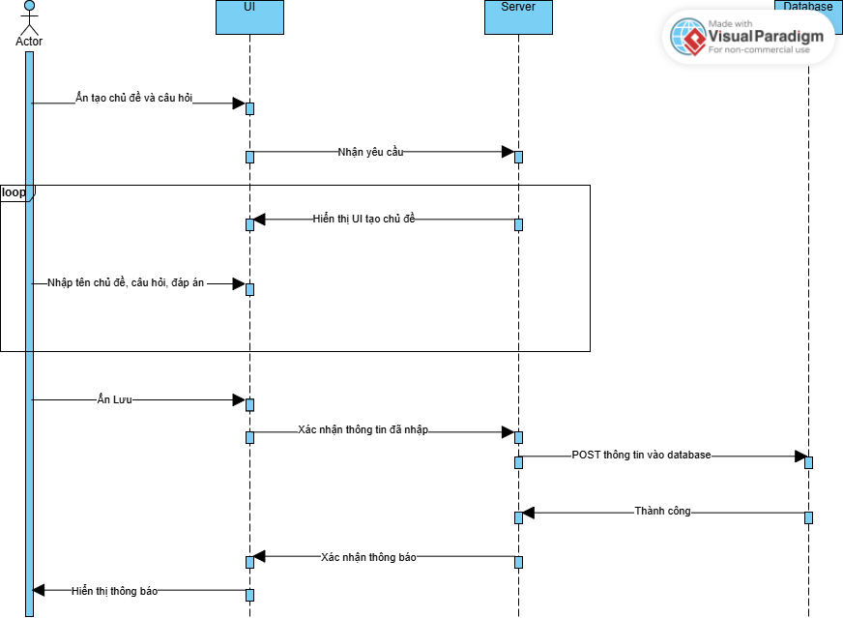

Hình 3.30: Tuần tự Tạo chủ đề

**3.1.4 Biểu đồ lớp**

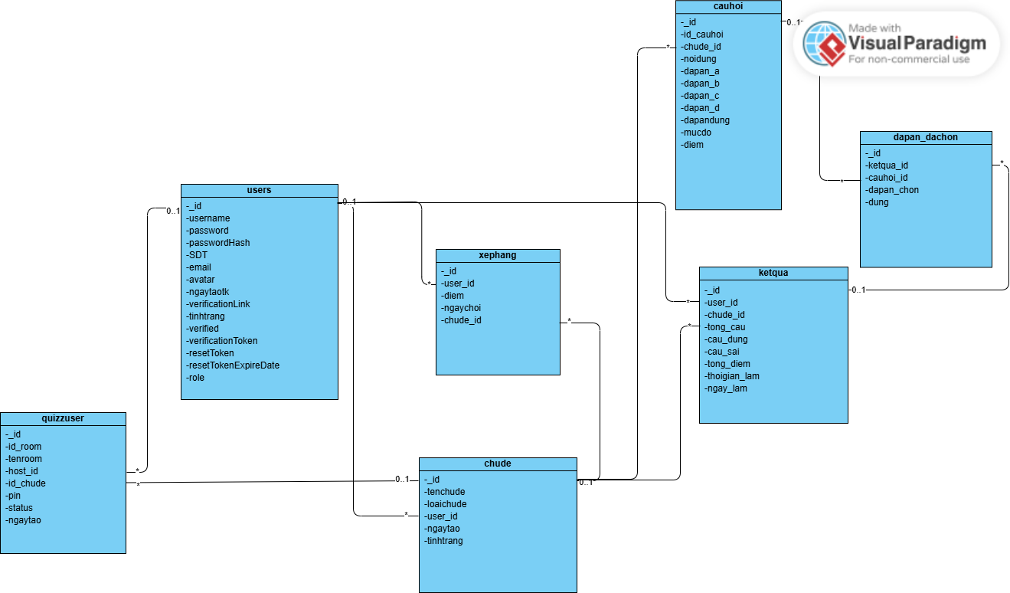

Hình 3.31: Biểu đồ lớp

## 3.2. Thiết kế cơ sở dữ liệu

### 3.2.1. Thiết kế các Collection

a.Collection Cauhoi

|  |  |  |
| --- | --- | --- |
| Tên Trường | Kiểu Dữ Liệu | Mô Tả |
| _id | ObjectId | id mặc định của mongodb |
| Id_chude | ObjectId - Chude | Liên kết tới chủ đề |
| noidung | String | nội dung câu hỏi |
| dapan_a | String | đáp án A |
| dapan_b | String | đáp án B |
| dapan_c | String | đáp án C |
| dapan_d | String | đáp án D |
| dapandung | String /enum | đáp án đúng A, B, C, D |
| mucdo | String /enum | gồm dễ , trung bình ,khó |
| diem | Number | tuỳ vào độ khó điểm sẽ tăng |

Bảng 3.17 : Collection Cauhoi

b.Collection Chude

|  |  |  |
| --- | --- | --- |
| Tên Trường | Kiểu Dữ Liệu | Mô Tả |
| _id | ObjectId | id mặc định của mongodb |
| tenchude | String | Tên của chủ đề |
| loaichude | String/enum | ôn tập / thi đấu |
| user_id | String | người tạo ra chủ đề |
| ngaytao | Date | ngày tạo ra chủ đề |
| tinhtrang | String | active / blocked |

Bảng 3.18 : Collection Chude

c.Collection Ketqua

|  |  |  |  |
| --- | --- | --- | --- |
| Tên Trường | Kiểu Dữ Liệu | | Mô Tả |
| _id | ObjectId | | id mặc định của mongodb |
| user_id | ObjectId - User | | Liên kết tới user |
| id_chude | ObjectId – Chude | | Liên kết tới chủ đề |
| tongcau | Number | | Tổng số câu hỏi |
| cau_dung | Number | | Số câu đúng |
| cau_sai | Number | | Số câu sai |
| tong_diem | Number | | Tổng điểm |
| dapAnDaChon |  | |  |
|  | Tên Trường | Kiểu Dữ Liệu | Mô Tả |
|  | _id | ObjectId | id mặc định của mongodb |
|  | id_cauhoi | ObjectId - Cauhoi | Liên kết tới Cauhoi |
|  | dapan_chon | String/ enum | A,B,C,D |
|  | dung | Boolean | Đúng hoặc không |
| thoigian_lam | String | |  |
| ngay_lam | Date | |  |

Bảng 3.19 : Collection Ketqua

d.Collection Quizzuser

|  |  |  |
| --- | --- | --- |
| Tên Trường | Kiểu Dữ Liệu | Mô Tả |
| _id | ObjectId | id mặc định của mongodb |
| id_room | String | id là 1 dãy số của phòng |
| tenroom | String | Tên của phòng |
| id_host | ObjectId – User | Liên kết tới User |
| id_chude | ObjectId – Chude | Liên kết tới Chude |
| participants | ObjectId – User | Liên kết tới User |
| pin | String | Mã PIN 6 số |
| status | String / enum | dangcho/dangchoi/ketthuc |
| ngaytao | Date | ngày tạo phòng |

Bảng 3.20 : Collection Quizzuser

e.Collection User

|  |  |  |
| --- | --- | --- |
| Tên Trường | Kiểu Dữ Liệu | Mô Tả |
| _id | ObjectId | id mặc định của mongodb |
| username | String | tên đăng nhập |
| password | String | mật khẩu |
| SDT | String | số điện thoại |
| passwordHash | String | mật khẩu đã Hash thành mã Hex |
| email | String | Email người dùng |
| avatar | String | ảnh đại diện |
| role | String | user / admin |
| ngaytaotk | Date | ngày tạo tài khoản |
| verificationLink | String | Link xác thực tài khoản |
| tinhtrang | String | active / blocked |
| verified | Boolean | đã xác thực hay chưa |
| verificationToken | String | Token xác thực |
| resetToken | String | Token đổi mật khẩu |
| resetTokenExpireDate | Date | Hạn của Token đổi mật khẩu |

Bảng 3.21 : Collection User

f.Collection Xephang

|  |  |  |
| --- | --- | --- |
| Tên Trường | Kiểu Dữ Liệu | Mô Tả |
| _id | ObjectId | id mặc định của mongodb |
| user_id | ObjectId – User | Liên kết tới User |
| id_chude | ObjectId – Chude | Liên kết tới Chude |
| diem | Number | Số điểm đạt được |
| tongcauhoi | Number | Tổng số câu hỏi |
| socaudung | Number | Số câu đúng |
| ngaychoi | Date | Ngày chơi |

Bảng 3.22 : Collection Xephang

### 3.2.2. Cơ sở dữ liệu trong MongoDB



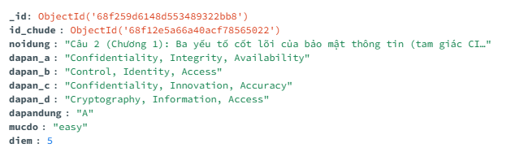

Hình 3.32 : Document trong Cauhoi



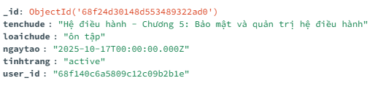

Hình 3.33 : Document trong Chude



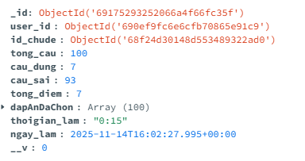

Hình 3.34 : Document trong Ketqua



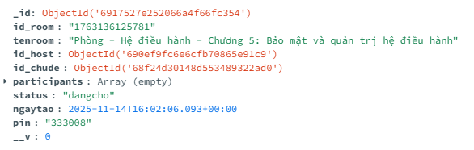

Hình 3.35 : Document trong Quizzuser



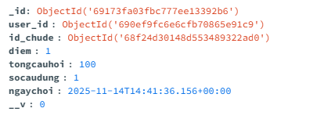

Hình 3.36 : Document trong Xephang

## 3.3. Xây dựng giao diện các chức năng sản phẩm

### 3.3.1 Chức năng chi tiết sản phẩm

*USER

1. **Chức năng đăng ký**

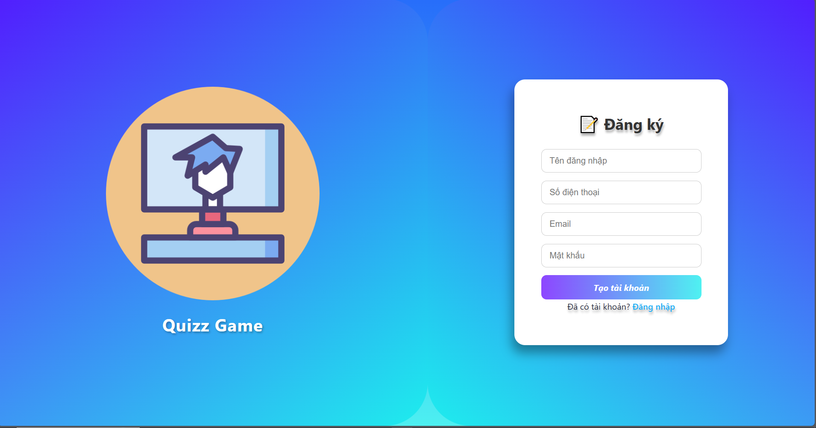

Hình 3.37: Giao diện đăng ký

*Người dùng nhập các thông tin vào form đăng ký

*Khi người dùng đăng ký sẽ POST form tới server ,sau đó server sẽ tạo 1 document ở trong database. Đồng thời gửi 1 email xác nhận đến cho user thông qua email của admin. Tiếp đến, người dùng xác nhận email thì trường biến verified sẽ được chuyển thành true và tiếp tục ở trang đăng nhập

1. **Chức năng đăng nhập**

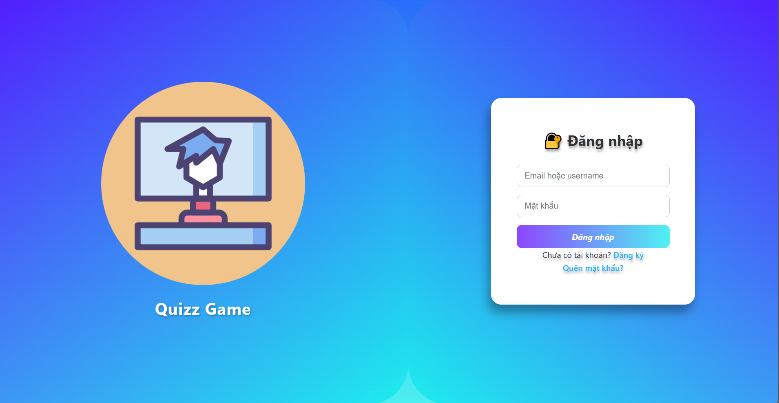

Hình 3.38: Giao diện đăng nhập

*Người dùng nhập các thông tin vào form đăng nhập

*Khi người dùng đăng nhập sẽ POST form tới server ,sau đó server sẽ so sánh document với form ở trong database. Nếu trùng thì sẽ tiếp tục đồng thời kem theo đó là id, username ,email, avatar ,role và token đăng nhập

1. **Chức năng quản lý tài khoản**

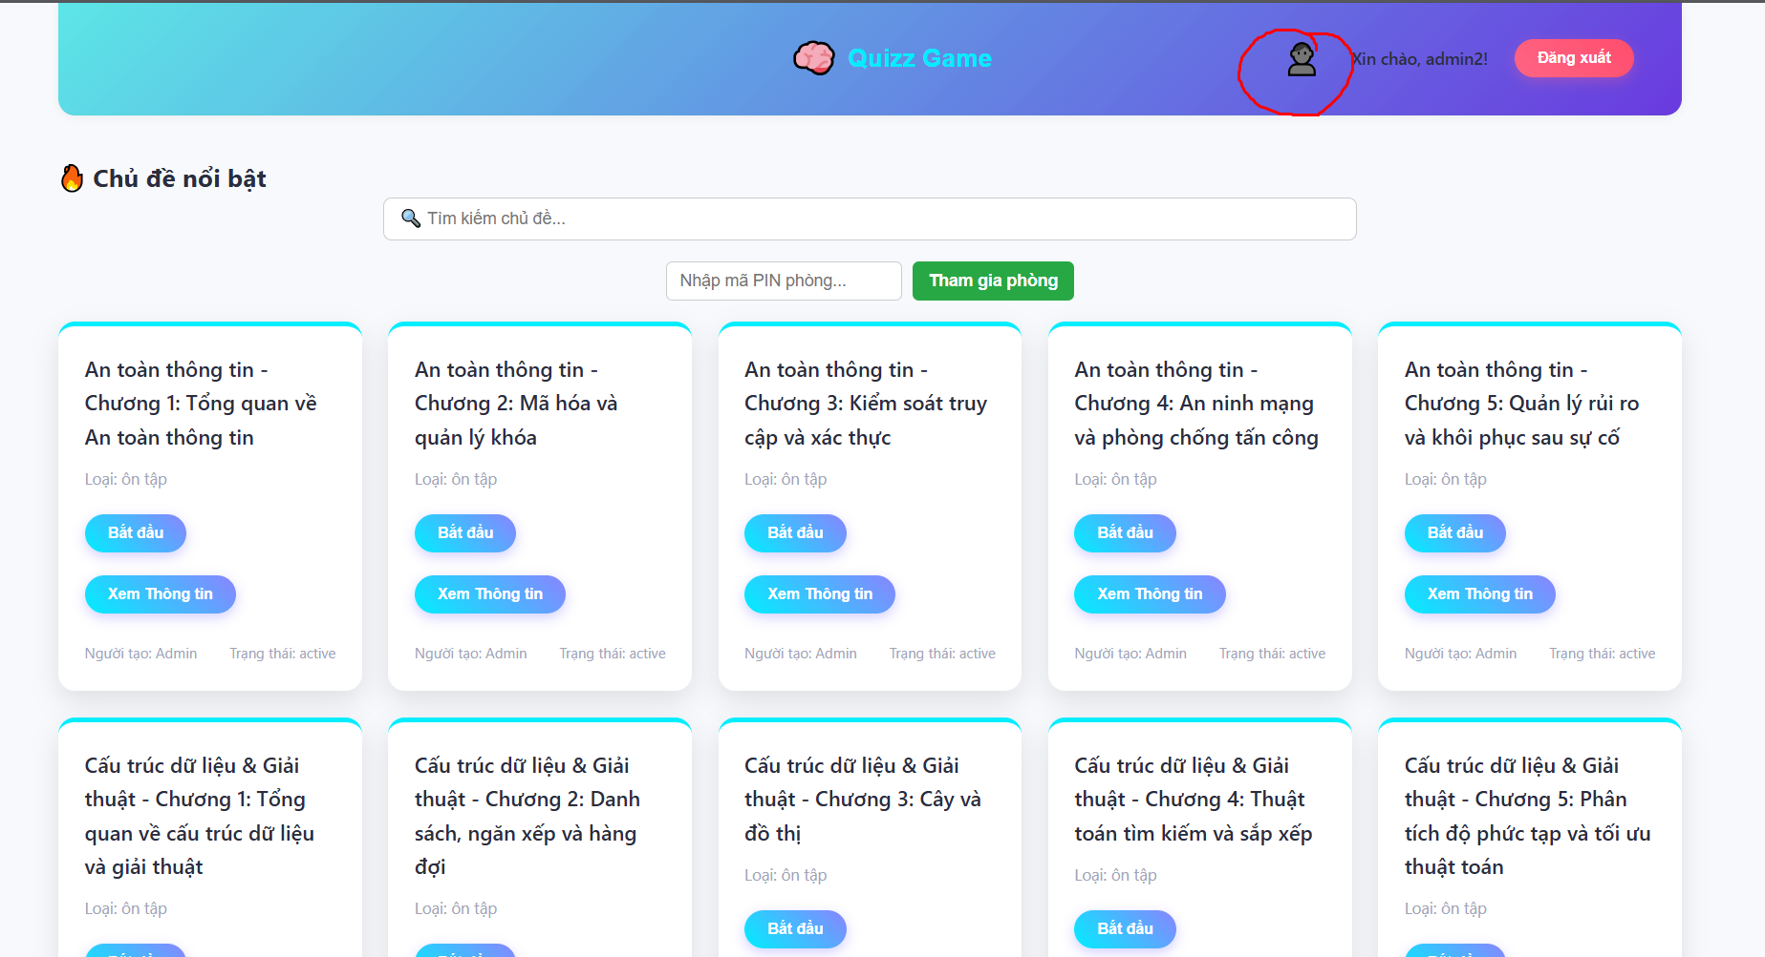

Hình 3.39: Giao diện trang chủ

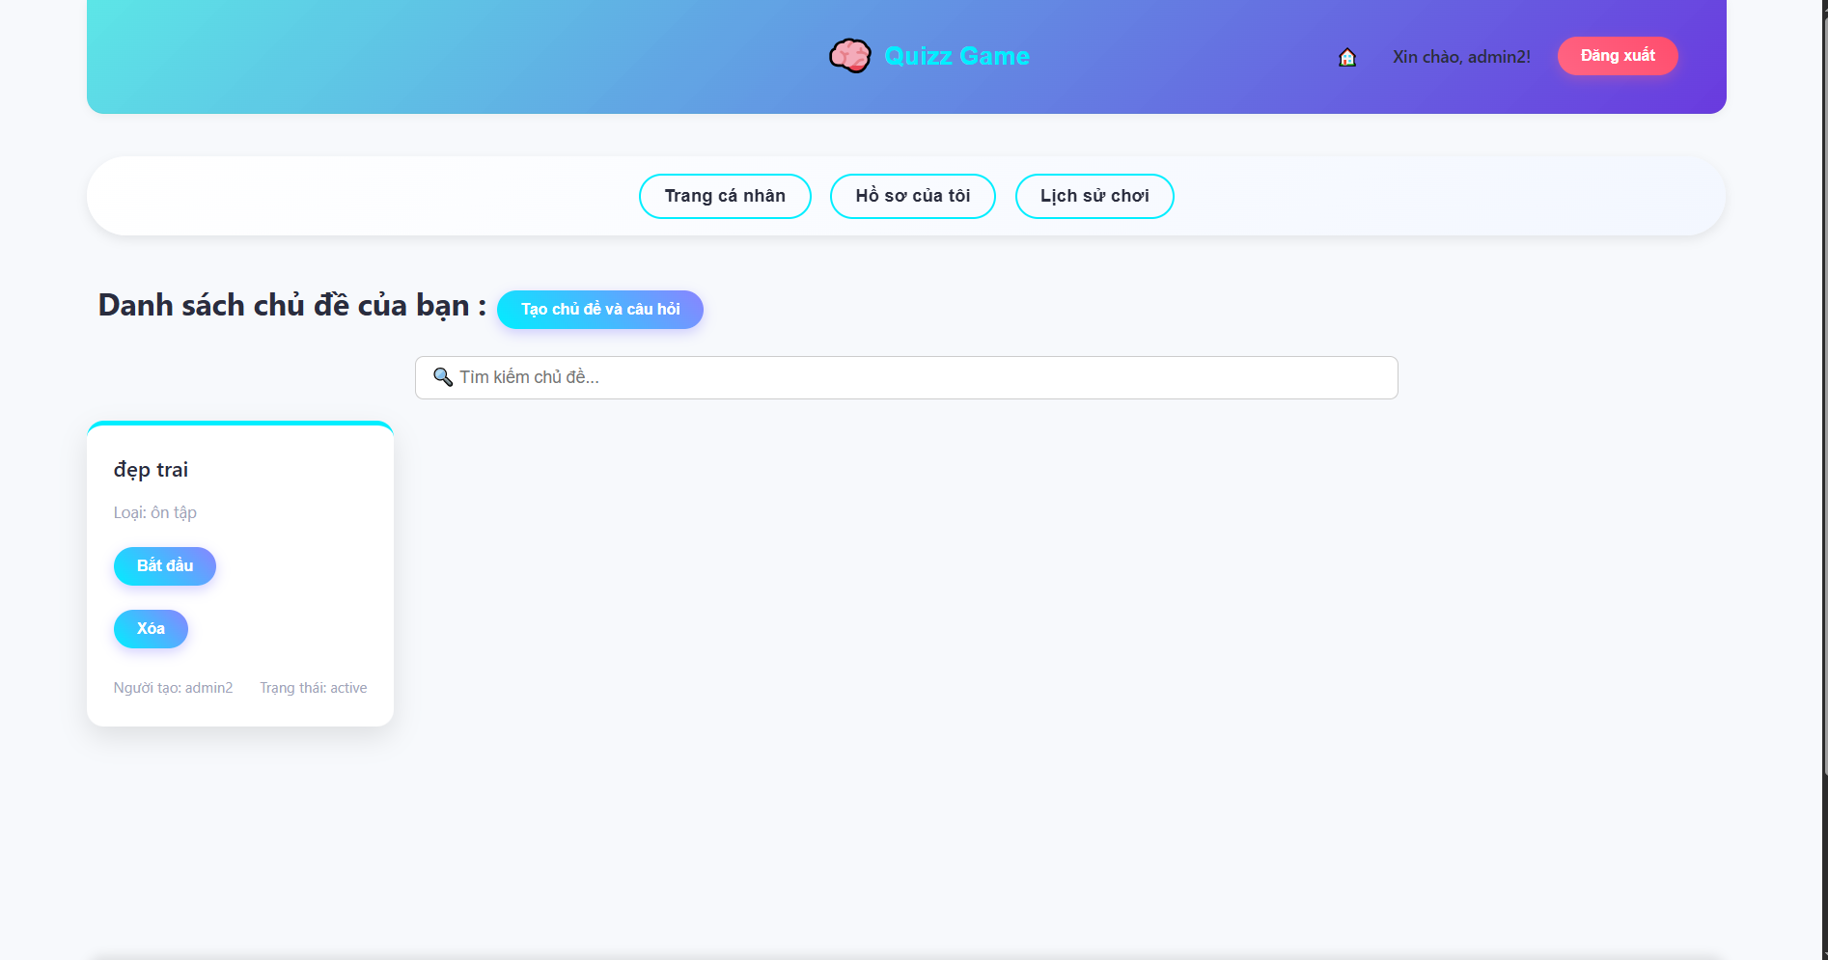

Hình 3.40: Giao diện trang cá nhân

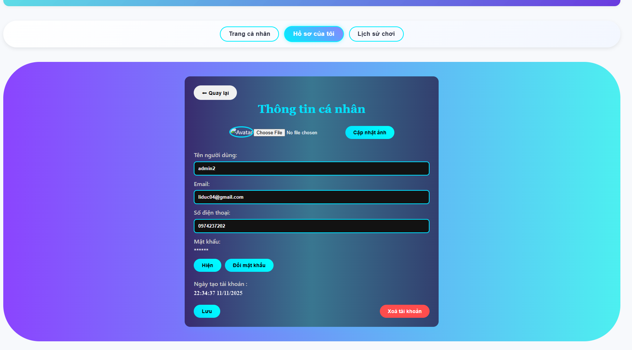

Hình 3.41: Giao diện Hồ sơ của tôi

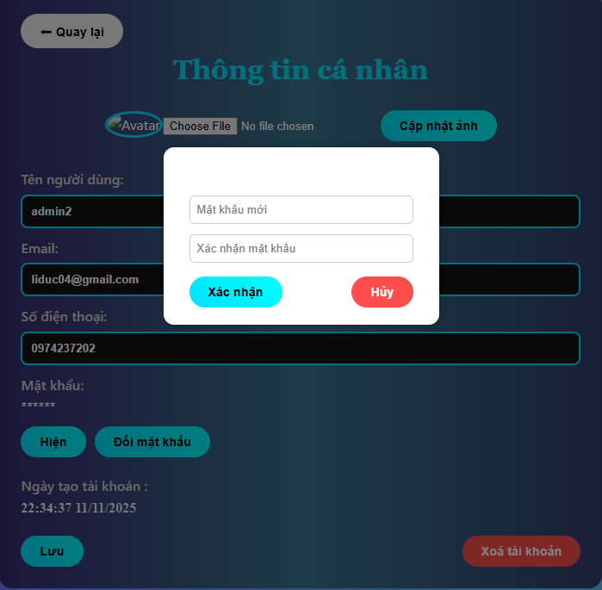

Hình 3.42: Giao diện Hộp thoại đổi mật khẩu

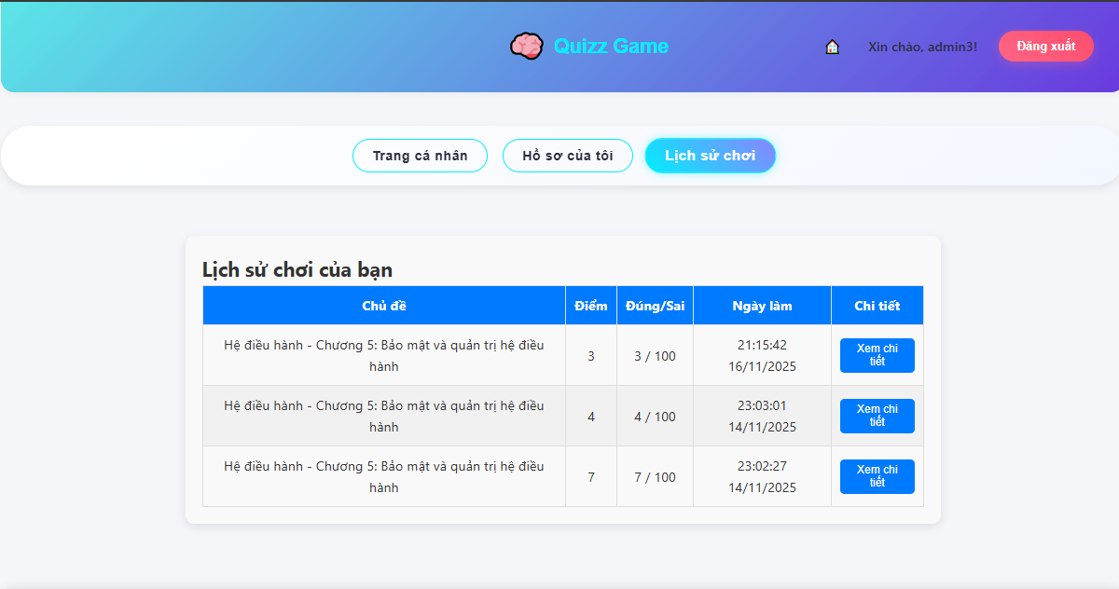

Hình 3.43: Giao diện Lịch sử chơi

*Người dùng ấn vào biểu tượng trên và vào trang cá nhân. Ở đây người dùng có thể thao tác với chức năng tạo chủ đề , chức năng thay đổi hồ sơ (đổi mật khẩu, thông tin cá nhân ), chức năng xem lịch sử làm bài

*Khi user ấn vào trang cá nhân , UI sẽ GET tất cả các chủ đề mà người đó đã tạo từ collection chude trong database, nếu chưa có sẽ báo chưa có chủ đề. Với phần Hồ sơ cá nhân thì khi người dùng thay đổi cá thông tin có thể điền , riêng phần đổi mật khẩu sẽ hiện ra 1 hộp thoại và khi người dùng ấn Lưu thì UI sẽ PUT các thay đổi dựa trên tài khoản đang đăng nhập

**\***Khi user ấn vào

1. **Chức năng tìm kiếm và xem thông tin chủ đề**

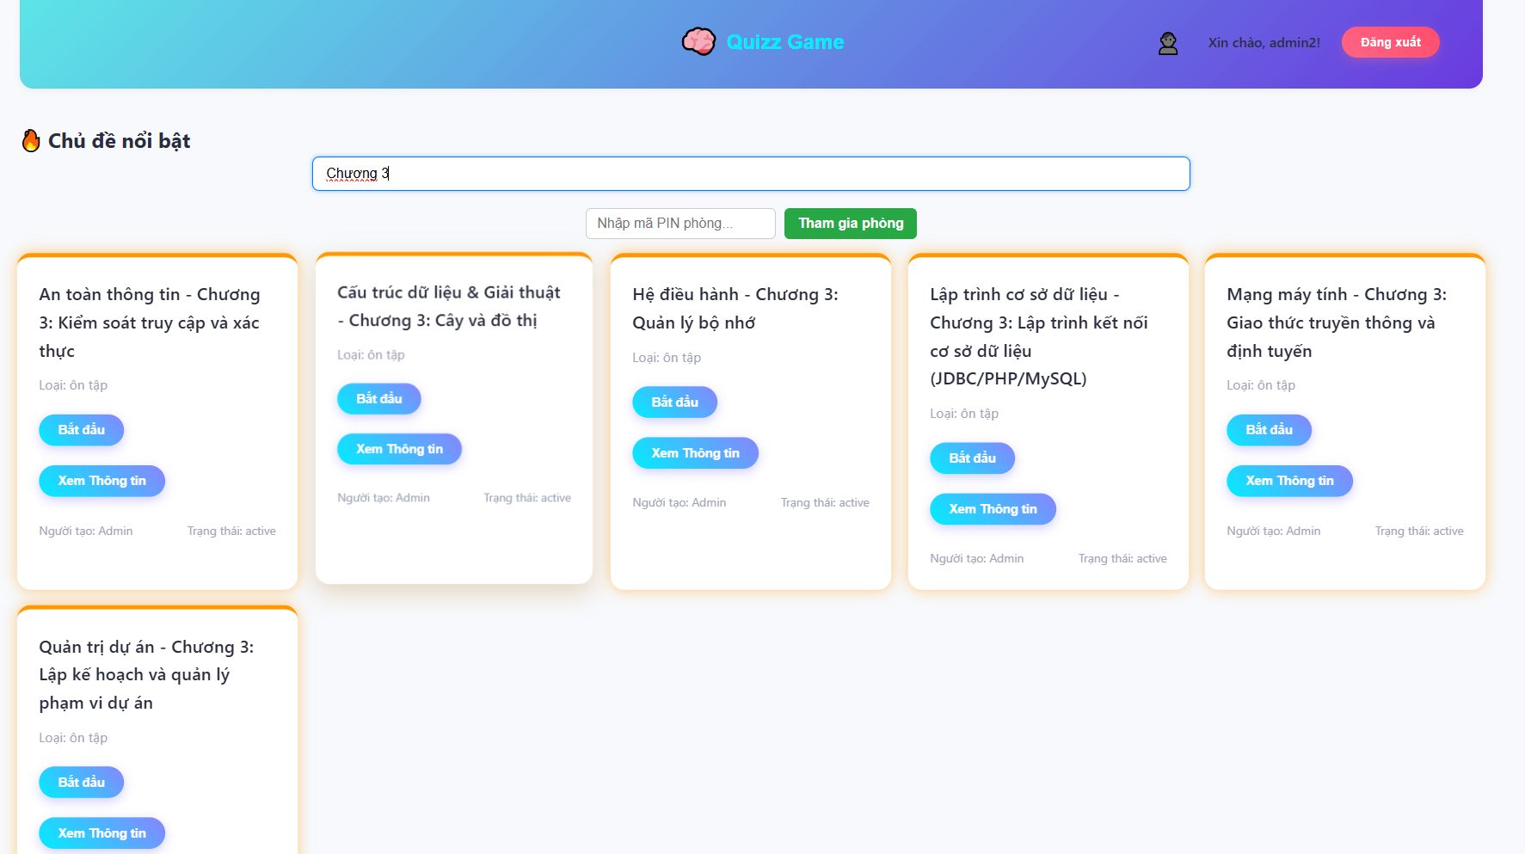

Hình 3.44: Giao diện Thanh tìm kiếm

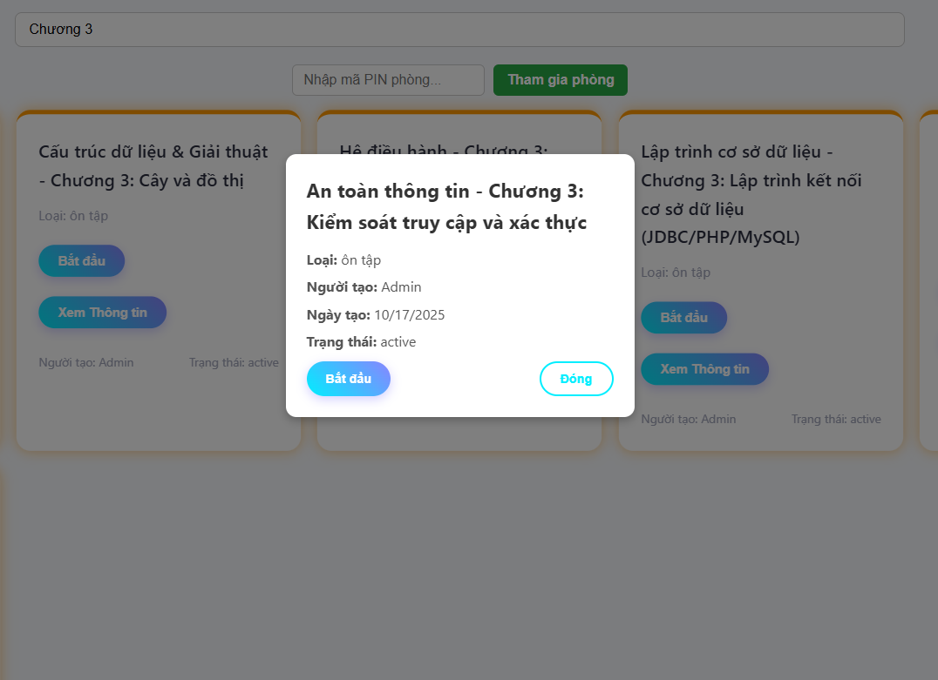

Hình 3.45: Giao diện Hộp thoại xem thông tin

*Người dùng tìm trên thanh tìm kiếm các thông tin trùng với tên chủ đề sẽ hiện ra các chủ đề hiện tại và hộp thoại chi tiết sẽ hiện ra nếu họ ấn vào xem chi tiết

*Khi user tìm kiếm thì sẽ tìm các chữ hoặc số trùng với chủ đề mong muốn , thì các chủ đề đã được fetch từ lúc đăng nhập thông qua GET từ server tới database – sẽ hiện ra tất cả chủ đề đã được tạo từ user khác

1. **Chức năng làm bài**

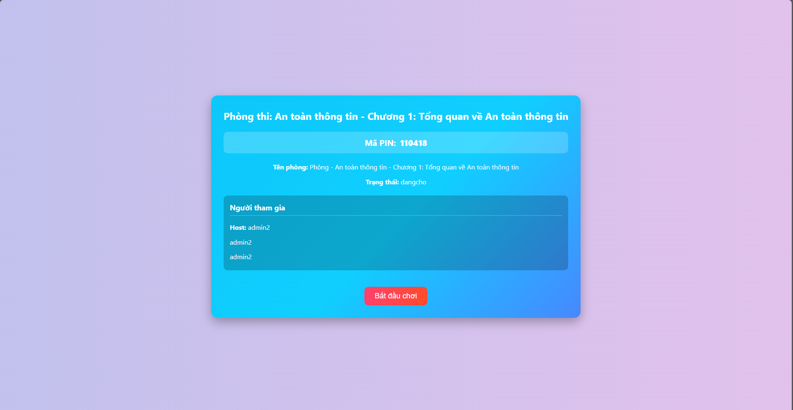

Hình 3.46: Giao diện Tạo phòng chơi

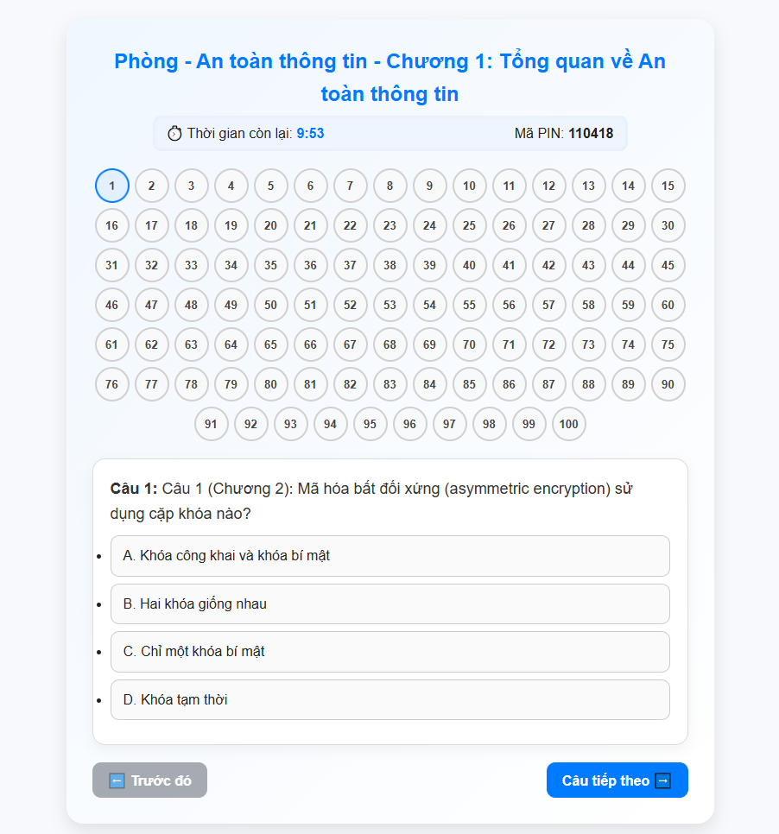

Hình 3.47: Giao diện Làm bài

*Người dùng ấn bắt đầu ở 1 chủ đề nào đó thì sẽ tạo phòng và bắt đầu làm bài

*Khi user ấn bắt đầu thì sẽ POST server vào collection quizzuser của database 1 document phòng được tạo đồng thời GET trả về dữ liệu các câu hỏi từ chủ đề mà người dùng đã chọn, các câu hỏi khi chọn sẽ được lưu tạm vào local cho đến câu cuối cùng và người dùng nộp bài .Khi ấy thì sẽ POST đến collection ketqua 1 document mới và POST đên xephang 1 document để xếp hạng trên leaderboard

1. **Chức năng gia nhập bằng PIN**

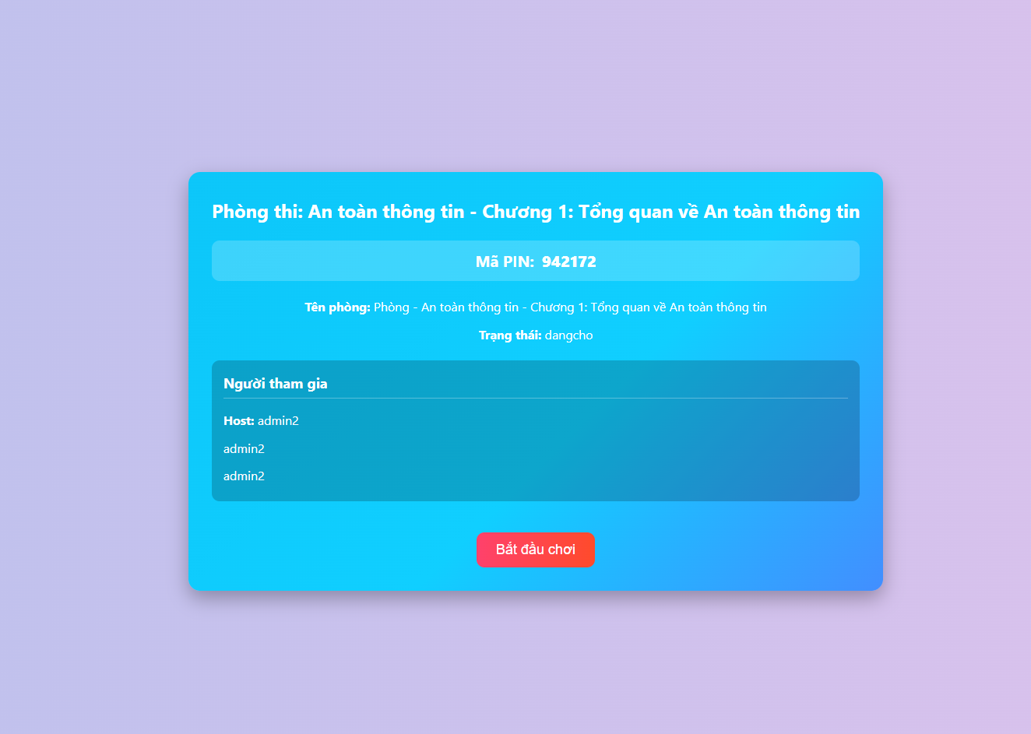

Hình 3.48: Giao diện Tạo phòng



Hình 3.49: Giao diện nhập mã PIN

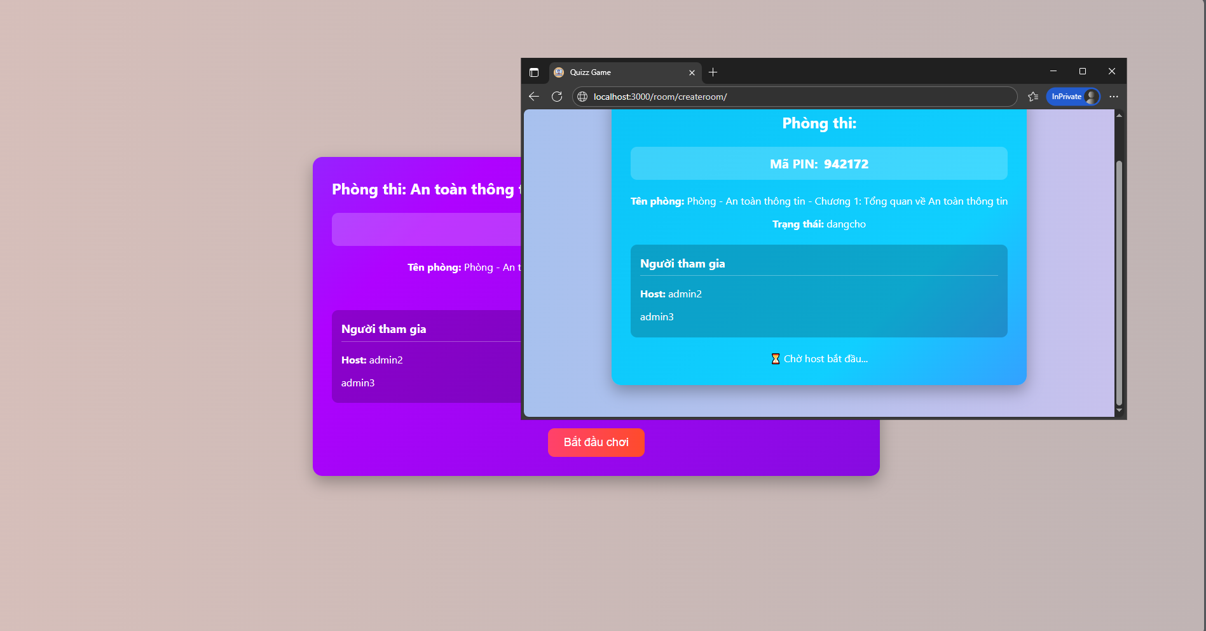

Hình 3.50: Giao diện người đã tham gia

*Người dùng nhập mã PIN của phòng đang được tạo sẽ chuyển đến phòng của host

*Khi user nhập mã PIN thì sẽ POST mã thông qua server tới database , nếu trùng mã PIN thì sẽ GET các thông tin mà mã phòng đó tạo (chủ đề, câu hỏi , id host )

*ADMIN

1. **Chức năng sửa,xem chủ đề và duyệt,xóa,cập nhật trạng thái người dùng**

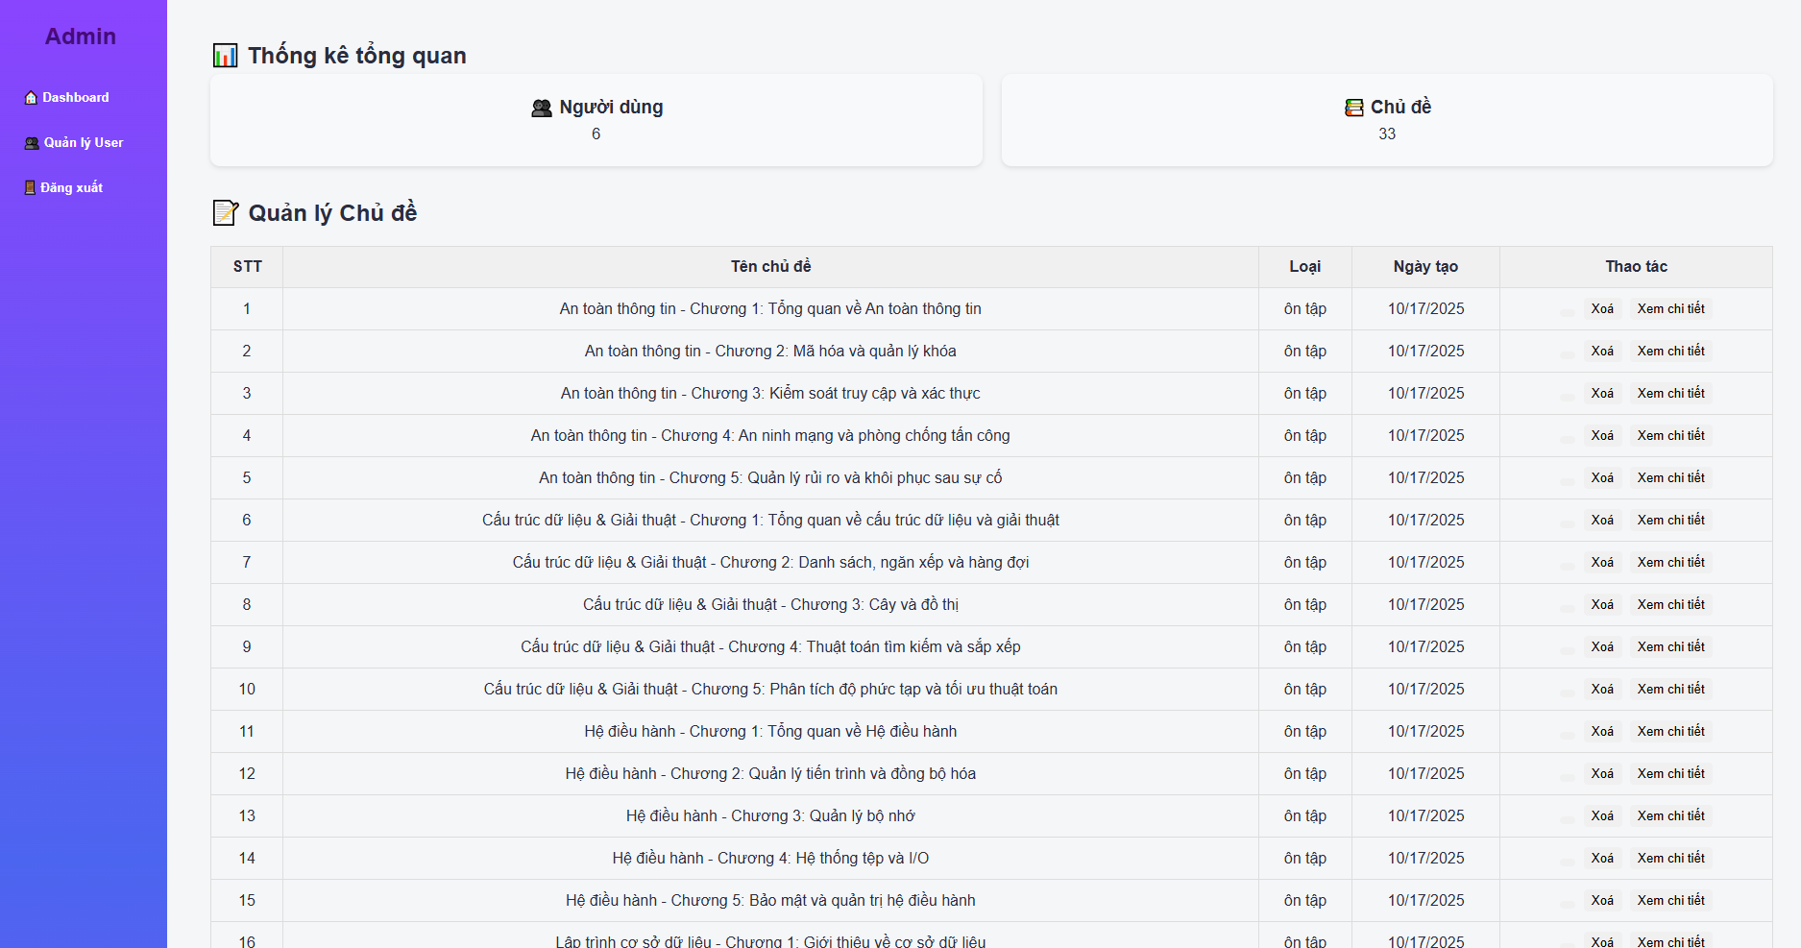

Hình 3.51: Giao diện trang chủ Admin

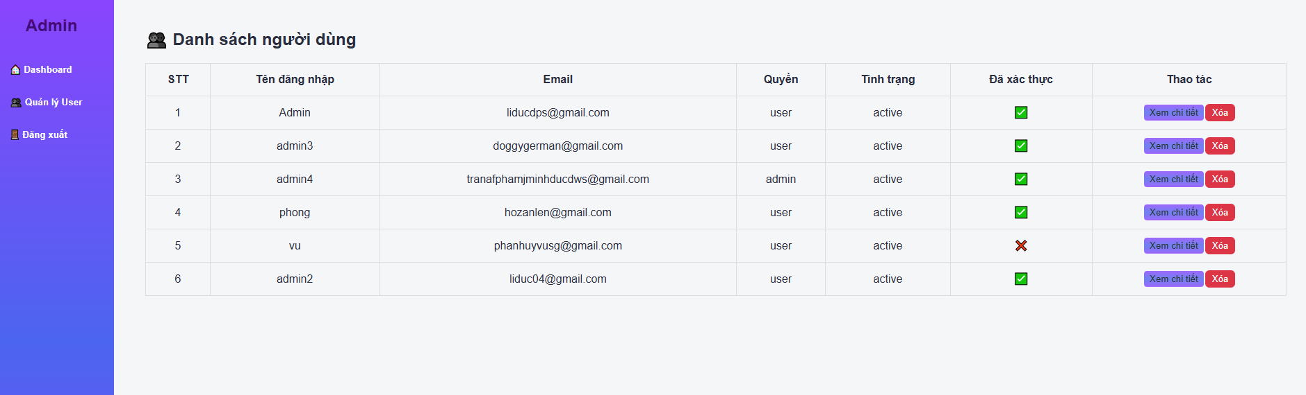

Hình 3.52: Giao diện quản lý người dùng

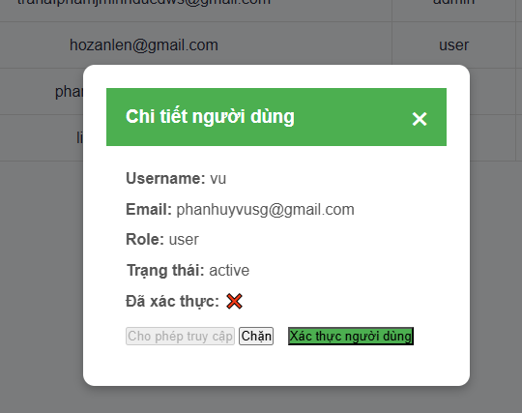

Hình 3.53: Giao diện hộp thoại quản lý người dùng

*Admin đăng nhập tài khoản có role là admin thì sẽ được chuyển tới màn hình Admin

*Admin có thể xem tổng các user và các chủ đề đã được user public lên , đồng thời hoàn toàn có thể sửa hoặc xóa nội dung trong chủ đề đó. Với phần quản lý User thì Admin có thể xem thông tin hoặc xóa user đó đồng thời cập nhật tình trạng cho user đó(active cho phép đăng nhập , blocked không cho phép đăng nhập). Ngoài ra với những tài khoản không thể xác thực đăng ky thì Admin hoàn toàn có thể xác thực cho user đó

# KẾT LUẬN

Trong suốt quá trình thực hiện đề tài “Hệ thống game hỗ trợ ôn tập trực tuyến trên Web và Mobile”, sinh viên đã hoàn thành phần lớn các mục tiêu đặt ra ban đầu

### ****1. Các mục tiêu đạt được****

Xây dựng được **hệ thống ôn tập kiến thức** dạng trò chơi với nhiều chủ đề khác nhau như Toán, Lý, Hóa, lập trình, IQ, logic…Phát triển **giao diện Web và Mobile**, đảm bảo hoạt động ổn định trên nhiều thiết bị và kích thước màn hình. Hoàn thiện chức năng **đăng ký, đăng nhập, quản lý tài khoản người dùng.**Xây dựng các chế độ chơi cơ bản: chơi đơn, trả lời câu hỏi theo thời gian, phân cấp độ.Hoàn thiện **ngân hàng câu hỏi** bao gồm thêm, sửa, xóa và phân loại theo chủ đề. Xây dựng **trang quản trị (admin)** giúp quản lý người dùng, thống kê lượt chơi và cập nhật câu hỏi.Hệ thống vận hành tương đối mượt, đảm bảo tốc độ tải câu hỏi nhanh và tương thích đa nền tảng.

### ****2. Các hạn chế còn tồn tại****

Mặc dù đề tài đã đạt được nhiều mục tiêu quan trọng, hệ thống vẫn tồn tại một số hạn chế cần tiếp tục hoàn thiện trong các giai đoạn phát triển sau. Trước hết, chức năng thi đấu trực tuyến (PvP) theo thời gian thực vẫn chưa được triển khai, khiến trải nghiệm cạnh tranh giữa các người chơi còn hạn chế. Bên cạnh đó, phần thống kê tiến trình học tập mới chỉ dừng lại ở mức cơ bản, chưa trực quan và chưa hỗ trợ biểu đồ hoặc phân tích chuyên sâu. Hiệu năng của hệ thống cũng chưa được tối ưu hóa hoàn toàn khi có nhiều người dùng truy cập đồng thời, dẫn đến khả năng xuất hiện độ trễ trong một số trường hợp. Cuối cùng, một số trang giao diện vẫn chưa thực sự hoàn chỉnh hoặc thiếu sự nhất quán, đặc biệt khi hiển thị trên các thiết bị có kích thước màn hình khác nhau.

### ****3. Các đóng góp và bài học rút ra****

Đề tài đã góp phần xây dựng một nền tảng hỗ trợ ôn tập trực tuyến sinh động, mang tính tương tác cao, có thể thay thế hoặc bổ trợ cho những phương pháp học tập truyền thống vốn khô khan. Trong quá trình thực hiện, sinh viên đã vận dụng tốt kiến thức về lập trình Web, lập trình Mobile, cơ sở dữ liệu, thiết kế giao diện và kỹ thuật phát triển ứng dụng đa nền tảng. Quá trình phát triển sản phẩm cũng giúp sinh viên rèn luyện kỹ năng phân tích hệ thống, tổ chức và quản lý công việc, xử lý lỗi phát sinh, cũng như khả năng kết hợp nhiều công nghệ khác nhau trong cùng một dự án. Bên cạnh những kết quả đạt được, sinh viên cũng rút ra nhiều bài học kinh nghiệm quan trọng, đặc biệt là tầm quan trọng của việc lập kế hoạch chi tiết ngay từ đầu, kiểm thử ở nhiều tình huống sử dụng thực tế, và chú trọng tối ưu hóa hiệu năng để hệ thống có thể vận hành ổn định hơn.

Dựa trên những hạn chế đã được xác định và tiềm năng mở rộng của hệ thống trong tương lai, đề tài có thể phát triển theo một số định hướng quan trọng. Trước tiên, cần tiếp tục hoàn thiện những chức năng đã có, bao gồm tối ưu tốc độ tải câu hỏi và nâng cao khả năng xử lý khi số lượng người chơi tăng cao. Bên cạnh đó, hệ thống có thể được bổ sung thêm hiệu ứng, hoạt ảnh và âm thanh nhằm nâng cao trải nghiệm người dùng. Các giao diện chưa tối ưu trên Mobile và Tablet cũng cần được chỉnh sửa để đảm bảo tính tương thích. Về mặt an toàn thông tin, hệ thống có thể được tăng cường bảo mật thông qua việc áp dụng nhiều lớp bảo vệ và mở rộng cơ chế phân quyền cho quản trị viên. Đồng thời, phần thống kê cũng nên được mở rộng và trực quan hóa bằng các biểu đồ chi tiết phản ánh tiến trình học tập và tỷ lệ trả lời đúng theo từng chương hoặc chủ đề.

Trong quá trình phát triển thêm các tính năng mới, hệ thống có thể triển khai chế độ thi đấu trực tuyến (PvP) theo thời gian thực nhằm gia tăng tính cạnh tranh giữa người dùng. Bảng xếp hạng, nhiệm vụ hằng ngày và phần thưởng ảo cũng có thể được bổ sung để tạo động lực học tập. Ngoài ra, việc mở rộng thêm chủ đề câu hỏi, đa dạng hóa mô hình gameplay và hỗ trợ chế độ thi offline bằng cách cho phép tải về bộ câu hỏi sẽ giúp hệ thống trở nên linh hoạt và hữu ích hơn. Tính năng chat hoặc cộng đồng học tập trực tuyến cũng là một hướng phát triển tiềm năng nhằm tạo môi trường trao đổi kiến thức giữa các người chơi.

Về khả năng mở rộng lâu dài, hệ thống có thể phát triển phiên bản chuyên biệt dành cho các trường học hoặc tổ chức giáo dục để phục vụ việc kiểm tra và ôn tập theo chương trình học chính quy. Một phiên bản dành cho trẻ em với giao diện minh họa trực quan, sinh động hơn cũng là hướng đi phù hợp để mở rộng đối tượng người dùng. Ngoài ra, việc tích hợp các API câu hỏi từ nguồn mở hoặc từ các hệ thống giáo dục khác sẽ giúp ngân hàng câu hỏi trở nên phong phú, cập nhật và đa dạng hơn trong tương lai.

# DANH MỤC TÀI LIỆU THAM KHẢO

[1] “React – A JavaScript library for building user interfaces,” React, [Online]. Available: <https://react.dev/>. [Accessed: 16-Oct-2025].

[2] “Node.js – JavaScript runtime built on Chrome's V8 engine,” Node.js, [Online]. Available: <https://nodejs.org/>. [Accessed: 16-Oct-2025].

[3] “Express – Fast, unopinionated, minimalist web framework for Node.js,” Express.js, [Online]. Available: <https://expressjs.com/>. [Accessed: 16-Oct-2025].

[4] “MongoDB – The developer data platform,” MongoDB, [Online]. Available: <https://www.mongodb.com/>. [Accessed: 16-Oct-2025].

[5] “TensorFlow – An end-to-end open source machine learning platform,” TensorFlow, [Online]. Available: <https://www.tensorflow.org/>. [Accessed: 16-Oct-2025].

[6] “Firebase – Build and run successful apps,” Firebase, [Online]. Available: https://firebase.google.com/. [Accessed: 16-Oct-2025].

[7] “Vẽ Diagram” [Online]. Available: <https://online.visual-paradigm.com/>. [Accessed: 21-Oct-2025].

[8] “Flutter – Build apps for any screen,” Flutter, [Online]. Available: <https://flutter.dev/>. [Accessed: 16-Oct-2025].

# PHỤ LỤC

## Link GitHub

**[Duckkeip/DoAnChuyenNganhCNTTN1](https://github.com/Duckkeip/DoAnChuyenNganhCNTTN1)**